Почтовые марки Венгрии (Magyar)

1956. Март. Породы венгерских собак.
Печать: офсет и металлография на бумаге с водяным знаком 12. Зубц. 12 (1461, 1963, 1464, 1467),
11 : 13 : 11 (1460, 1462, 1965, 1967 ) и без зубцов. Тиражи: по 0,4779.
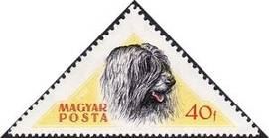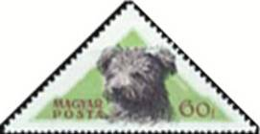
1460 1462
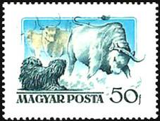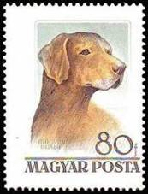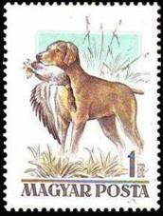
1461 1463 1464
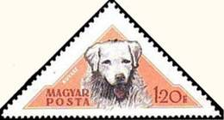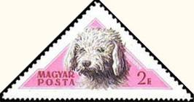
1465 1467
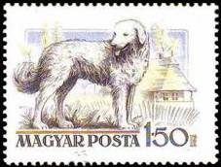
1466
1460А 40 fi – Пастушья собака «Пули» (жёлтая, чёрная, красная) - -
1460B 40 fi – Рисунок и цвет марки 1460A, без зубцов - -
1461A 50 fi – «Пули» и бык (светло-голубая, чёрная, жёлто-коричневая) - -
1461B 50 fi – Рисунок и цвет марки 1461A, без зубцов - -
1462A 60 fi – Пастушья собака «Пуми» (зелёная, чёрная, красная) - -
1462B 60 fi – Рисунок и цвет марки 1462A, без зубцов - -
1463A 80 fi – Венгерская Висла (Выжла) (серая, жёлто-коричневая) - -
1463B 80 fi – Рисунок и цвет марки 1463A, без зубцов - -
1464A 1 Ft – Венгерская Висла. Охота на дичь (жёлтая, чёрная, красная) - -
1464B 1 Ft – Рисунок и цвет марки 1464A, без зубцов - -
1465A 1.2 Ft – Пастушья собака Кувас (оранжевая, чёрная, тёмно-коричневая) - -
1465B 1.2 Ft – Рисунок и цвет марки 1465A, без зубцов - -
1466A 1.5 Ft – Кувас около дома (фиолетово-синяя, жёлтая, чёрная) - -
1466B 1.5 Ft – Рисунок и цвет марки 1466A, без зубцов - -
1467A 2 Ft – Пастушья собака Комондор (розовая, чёрная, тёмно-коричневая) - -
1467B 2 Ft – Рисунок и цвет марки 1467A, без зубцов - -

1956. Июнь. 10-я годовщина пионерской организации.
Печать: глубокая на бумаге с водяным знаком 12. Зубц. 12 : 12½ и без зубцов. Тиражи: по 0,7314.
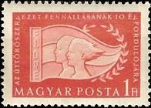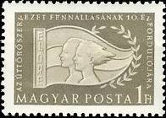
1468 1469
1468А 1 Ft – Пионерский значок (серая) - -
1468В 1 Ft – Рисунок и цвет марки 1468A, без зубцов - -
1469A 1 Ft – Пионерский значок (киноварь) - -
1469B 1 Ft – Рисунок и цвет марки 1469A, без зубцов - -

1956. Август. 500 лет со дня смерти венгерского полководца Яноша Хуньяди.
Печать: глубокая на бумаге с водяным знаком 12. Зубц. 12½ : 12 и без зубцов. Марки этого выпус-
ка напечатаны с обратным расположением («тет-беш») в листах. Тираж: 1,6815.
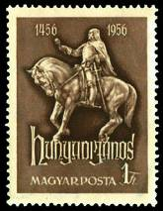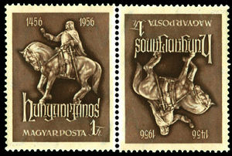
1470 «тет-беш»
1470A 1 Ft – Памятник Яношу Хуньяди (коричневая на жёлтом фоне) - -
1470В 1 Ft – Рисунок и цвет марки 1470A, без зубцов - -
1470А тб 1 Ft – Рисунок и цвет марки 1470A «тет-беш» - -
1470В тб 1 Ft – Рисунок и цвет марки 1470В «тет-беш» - -

1956. Сентябрь. День шахтёра.
Печать: глубокая на бумаге с водяным знаком 12. Зубц. 12½ : 12 и без зубцов. Тираж: 0,99.
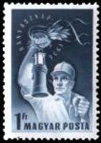
1471
1471А 1 Ft – Шахтёр с лампой (серо-синяя) - -
1471B 1 Ft – Рисунок и цвет марки 1471A, без зубцов - -

1956. Сентябрь. XVI Олимпийские игры в Мельбурне.
Печать: глубокая на бумаге с водяным знаком 12. Зубц. 11 и без зубцов. Тиражи: 0,2963.
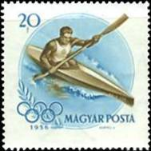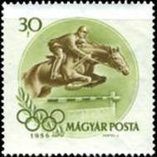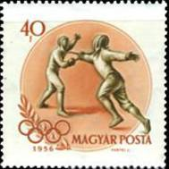
1472 1473 1474
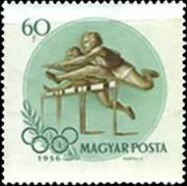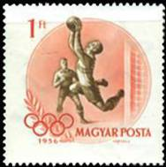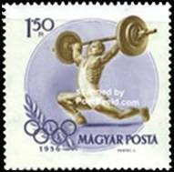
1475 1476 1477
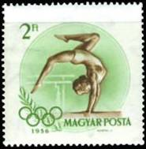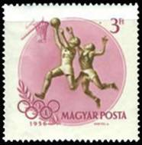
1478 1479
1472A 20 fi – Гребля (голубая, жёлто-коричневая) - -
1472B 20 fi – Рисунок и цвет марки 1472A, без зубцов - -
1473A 30 fi – Скачки (светло-оливковая, жёлто-коричневая) - -
1473B 30 fi – Рисунок и цвет марки 1473A, без зубцов - -
1474A 40 fi – Фехтование (красная, жёлто-коричневая) - -
1474B 40 fi – Рисунок и цвет марки 1474A, без зубцов - -
1475A 60 fi – Барьерный бег (сине-зелёная, жёлто-коричневая) - -
1475B 60 fi – Рисунок и цвет марки 1475A, без зубцов - -
1476A 1 Ft – Футбол (красная, жёлто-коричневая) - -
1476B 1 Ft – Рисунок и цвет марки 1476A, без зубцов - -
1477A 1,5 Ft – Тяжёлая атлетика (светло-фиолетовая, жёлто-коричневая) - -
1477B 1,5 Ft – Рисунок и цвет марки 1477A, без зубцов - -
1478A 2 Ft – Гимнастика (зелёная, жёлто-коричневая) - -
1478B 2 Ft – Рисунок и цвет марки 1478A, без зубцов - -
1479A 3 Ft – Баскетбол (красно-лиловая, жёлто-коричневая) - -
1479B 3 Ft – Рисунок и цвет марки 1479A, без зубцов - -

1956. Октябрь. Венгеро-польская дружба (к XXIX дню почтовой марки). Сцепка.
Печать: глубокая на бумаге с водяным знаком 12. Зубц. 12 : 12¼ и без зубцов. Обе марки отпеча-
таны парами на одном листе. Тиражи: 0,3899.
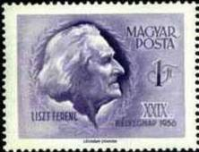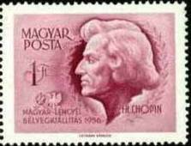
1480 1481
1480A 1 Ft – Портрет венгерского композитора Ференца Листа (1811-1886) (сине- - -
фиолетовая)
1480B 1 Ft – Рисунок и цвет марки 1480A, без зубцов - -
1481A 1 Ft – Портрет польского композитора Фредерика Шопена (1810-1849) - -
(карминово-лиловая)
1481B 1 Ft – Рисунок и цвет марки 1481A, без зубцов - -

1957. Январь. Венгерское общество Красного Креста.
Надпечатка герба, красного креста и добавочного номинала на марках «Труд» (выпуск 1955 года).
Зубц. 12 (А) и без зубцов (В). Тиражи: по 1,1899.
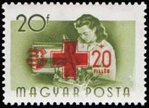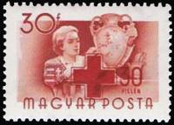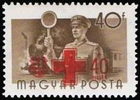
1482 1483 1484
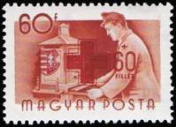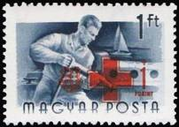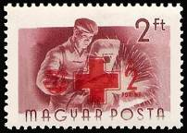
1485 1486 1487
1482A +20 на 20 fi (1429A) – Работница радиозавода (оливково-зелёная) - -
1482B +20 на 20 fi (1429B) – Работница радиозавода (оливково-зелёная) - -
1483A +30 на 30 fi (1430A) – Работница фарфоровой промышленности (лилово-красная) - -
1483B +30 на 30 fi (1430B) – Работница фарфоровой промышленности (лилово-красная) - -
1484A +40 на 40 fi (1431A) – Железнодорожник (коричневая) - -
1484B +40 на 40 fi (1431B) – Железнодорожник (коричневая) - -
1485A +60 на 60 fi (1433A) – Почтовый работник (коричнево-красная) - -
1485B +60 на 60 fi (1433B) – Почтовый работник (коричнево-красная) - -
1486A +1 на 1 Ft (1436А) – Клепальщик (синяя) - -
1486B +1 на 1 Ft (1436B) – Клепальщик (синяя) - -
1487A +2 на 2 Ft (1440A) – Электросварщик (фиолетово-красная) - -
1487B +2 на 2 Ft (1440B) – Электросварщик (фиолетово-красная) - -

1957. Июнь. 70 лет создания языка Эсперанто. Авиапочта.
Печать: глубокая на бумаге с водяным знаком 12. Зубц. 12 : 12½ и без зубцов. Тиражи: по 0,8167.
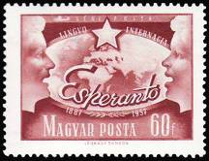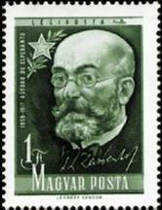
1488 1489
1488А 60 fi – Эсперанто – международный вспомогательный язык (красно-коричневая) - -
1488B 1 Ft – Рисунок и цвет марки 1488A, без зубцов - -
1489A 1 Ft – Портрет создателя эсперанто Л. Заменгофа (1859-1917) (тёмно-зелёная) - -
1489B 1 Ft – Рисунок и цвет марки 1489A, без зубцов - -

1957. Июнь. Благотворительный выпуск в пользу больницы почтовых служащих.
Печать: глубокая на бумаге с водяным знаком 12. Зубц. 12 : 12¼ и без зубцов. Тиражи: 0,1692.
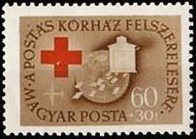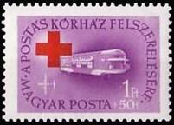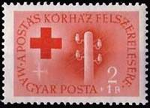
1490 1491 1492
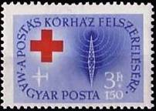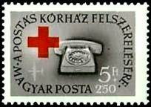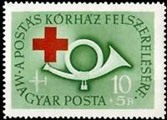
1493 1494 1495
1490A 60+30 fi – Почтовый ящик (тёмно-коричневая, красная) - -
1490B 60+30 fi – Рисунок и цвет марки 1490A, без зубцов - -
1491A 1 Ft+50 fi – Почтовый поезд (светло-фиолетовая, красная) - -
1491B 1 Ft+50 fi – Рисунок и цвет марки 1491A, без зубцов - -
1492A 2+1 Ft – Телеграфный столб (киноварь, красная) - -
1492B 2+1 Ft – Рисунок и цвет марки 1492A, без зубцов - -
1493A 3+1,5 Ft – Радиоантенна (ультрамариновая, красная) - -
1493B 3+1,5 Ft – Рисунок и цвет марки 1493A, без зубцов - -
1494A 5+2,5 Ft – Телефон (серо-чёрная, красная) - -
1494B 5+2,5 Ft – Рисунок и цвет марки 1494A, без зубцов - -
1495A 10+5 Ft – Почтовый рожок (тёмно-оливково-зелёная) - -
1495B 10+5 Ft – Рисунок и цвет марки 1495A, без зубцов - -

1957. Июль. Авиапочта. Дополнительный выпуск к серии 1950 года.
Печать: глубокая на бумаге без водяного знака. Зубц. 12½ : 12 и без зубцов. Тираж: 0,093.
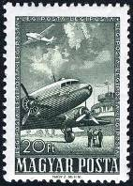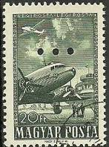
1496
1496A 20 Ft – Самолёт «Douglas DC-3» на аэродроме (сине-зелёная) - -
1496B 20 Ft – Рисунок и цвет марки 1496A, без зубцов - -
1496L 20 Ft – Рисунок и цвет марки 1496A, (три круглых пробивки в середине марки) - -

1957. Сентябрь. 75 лет со дня смерти венгерского поэта Яноша Арань (1817-1882).
Печать: глубокая на бумаге с водяным знаком 12. Зубц. 12¼ : 12 и без зубцов. Тираж: 1,5436.
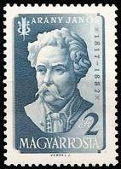
1497
1497А 2 Ft – Портрет Яноша Арань (тёмно-синяя) - -
1497B 2 Ft – Рисунок и цвет марки 1497A, без зубцов - -

1957. Октябрь. Государственный герб Венгерской Народной Республики.
Печать: глубокая на бумаге с водяным знаком 12. Зубц. 12¼ : 12 и без зубцов. Тиражи: по 1,402.
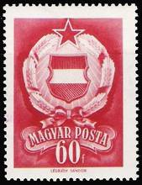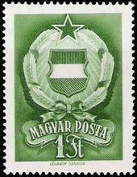
1498 1499
1498A 60 fi – Герб Венгерской Народной Республики (карминово-красная) - -
1498B 60 fi – Рисунок и цвет марки 1498A, без зубцов - -
1499A 1 Ft – Герб Венгерской Народной Республики (зелёная) - -
1499B 1 Ft – Рисунок и цвет марки 1499A, без зубцов - -

1957. Октябрь. IV Всемирный конгресс профсоюзов в Лейпциге.
Печать: глубокая на бумаге с водяным знаком 12. Зубц. 12 : 12¼ и без зубцов. Тираж: 1,8532.
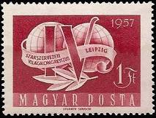
1500
1500A 1 Ft – Эмблема Конгресса – римская цифра IV на фоне земных полушарий - -
(карминовая)
1500B 1 Ft – Рисунок и цвет марки 1500A, без зубцов - -

1957. Октябрь. XXX день почтовой марки. Авиапочта. Сцепка.
Печать: глубокая на жёлто-оливковой бумаге с водяным знаком 12 : 12¼. Марки выпускались в
сцепке (1501+купон+1502) на одном листе. Зубц. 12 : 12¼. Тиражи: 0,1396.
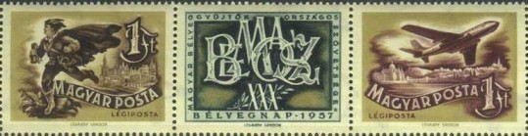
1501 купон 1502
1501 1 Ft – Почтальон (тёмно-оливковая) - -
1502 1 Ft – Самолёт (тёмно-оливковая) - -

1957. Ноябрь 40-я годовщина Великой Октябрьской социалистической революции в России.
Рисунки: М.Филе. Печать: глубокая на бумаге с водяным знаком 12. Лин. 12, 11 и без зубцов. На
марках серии памятные даты: «1917-1957». Тиражи: по 1,003.
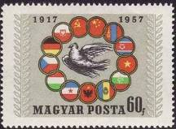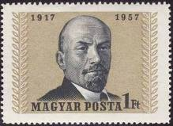
1503 1504
1503А 60 fi – Флаги стран социалистического лагеря. В центре – голубь мира (многоцветная) - -
1503B 60 fi – Рисунок и цвет марки 1503A, без зубцов - -
1503C 60 fi – Рисунок и цвет марки 1503A, лин. 11 - -
1504A 1 Ft – Портрет В.И. Ленина (оливковая, чёрная) - -
1504B 1 Ft – Рисунок и цвет марки 1504А, без зубцов - -
1504C 1 Ft – Рисунок и цвет марки 1504А, лин. 11 - -

1957. Декабрь 1958. Международная выставка голубей в Будапеште.
Печать: глубокая на бумаге с водяным знаком 12. Зубц. 12 : 12½ и без зубцов. Марки многоцвет-
ные. Тиражи: по 0,5999.
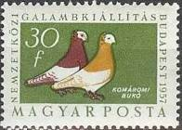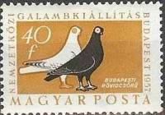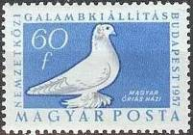
1505 1506 1507
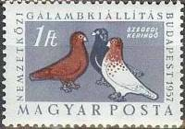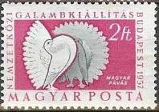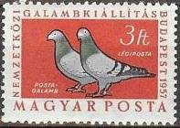
1508 1509 1510
1505А 30 fi – Два голубя (Komorn Tumbler) (фон зелёный) (1958) - -
1505B 30 fi – Рисунок и цвет марки 1505A, без зубцов - -
1506A 40 fi – Белый и чёрный голуби (Budapest Shortbeak) (фон жёлто-коричневый) - -
1506B 40 fi – Рисунок и цвет марки 1506A, без зубцов - -
1507А 60 fi – Белый голубь (Hungarian Giant Pigeon) (фон светло-синий) - -
1507В 60 fi – Рисунок и цвет марки 1507A, без зубцов - -
1508A 1 Ft – Три голубя (South Batschka Tumbler) (фон серый) - -
1508В 1 Ft – Рисунок и цвет марки 1508A, без зубцов - -
1509A 2 Ft – Белые голуби (Magyar Fantail) (фон карминово-розовый) - -
1509В 2 Ft – Рисунок и цвет марки 1509A, без зубцов - -
1510A 3 Ft – Сизые голуби (Carrier Pigeon) (фон кирпично-красный) (авиапочта) - -
1510В 3 Ft – Рисунок и цвет марки 1510A, без зубцов - -

1958. Стандартный выпуск «здания». Печать: глубокая на бумаге с водяным знаком 12.
(Марки предыдущих выпусков с другим размером рисунка). Размер рисунка: 2,1 х 1,7 см (1186 II -.
1191II), 2,1 х 1,7 см (1241 II - 1242 II). Зубц. 15 и без зубцов. Тиражи: ???
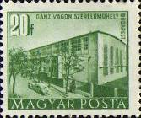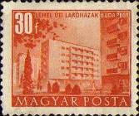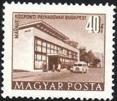
1186 1187 1188
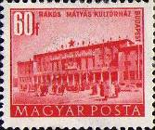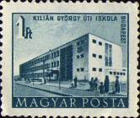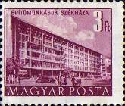
1189 1190 1191
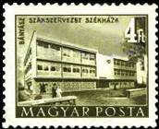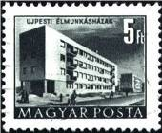
1241 1242
1186A II 20 fi – Сборочный цех вагонного завода в Будапеште (зелёная) - -
1186В II 20 fi – Рисунок и цвет марки 1186A II, без зубцов - -
1187A II 30 fi – Жилой дом на улице Лелехаль в Будапеште (оранжевая) - -
1187В II 30 fi – Рисунок и цвет марки 1187A II, без зубцов - -
1188A II 40 fi – Центральный вокзал в Будапеште (коричневая) - -
1188В II 40 fi – Рисунок и цвет марки 1188A II, без зубцов - -
1189A II 60 fi – Дом культуры в Будапеште (красная) - -
1189В II 60 fi – Рисунок и цвет марки 1189A II, без зубцов - -
1190A II 1 Ft – Школа в Будапеште (серо-синяя) - -
1190В II 1 Ft – Рисунок и цвет марки 1190A II, без зубцов - -
1191A II 3 Ft – Дом профсоюза строителей в Будапеште (красно-лиловая) - -
1191В II 3 Ft – Рисунок и цвет марки 1191A II, без зубцов - -
1241A II 4 Ft – Дом профсоюза горняков в Будапеште (зелёно-оливковая) - -
1241В II 4 Ft – Рисунок и цвет марки 1241A II, без зубцов - -
1242A II 5 Ft – Дом ударников в Уйпеште (чёрная) - -
1242В II 5 Ft – Рисунок и цвет марки 1242A II, без зубцов - -

1958. Стандартный выпуск «здания». (Продолжение). Печать: глубокая на бумаге с водяным
знаком 12. (Марки предыдущих выпусков с другим размером рисунка). Размер рисунка: 2,1 х 1,7
см (1255 II -.1260 II). Зубц. 15 и без зубцов. Тиражи: ???
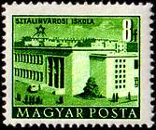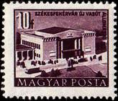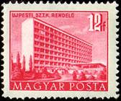
1255 II 1256 II 1257 II
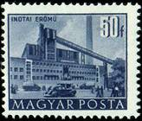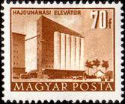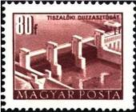
1258 II 1259 II 1260 II
1255A II 8 fi – Школа в Сталинвароше (жёлто-зелёная) - -
1255B II 8 fi – Рисунок и цвет марки 1255A II, без зубцов - -
1256A II 10 fi – Новый вокзал в Секешфехерваре (фиолетовая) - -
1256В II 10 fi – Рисунок и цвет марки 1256A II, без зубцов - -
1257A II 12 fi – Поликлиника в Уйпеште (карминовая) - -
1257В II 12 fi – Рисунок и цвет марки 1257A II, без зубцов - -
1258A II 50 fi – Электростанция в Инота (фиолетово-синяя) - -
1258В II 50 fi – Рисунок и цвет марки 1258A II, без зубцов - -
1259A II 70 fi – Элеватор в Хайдунанаше (жёлто-коричневая) - -
1259В II 70 fi – Рисунок и цвет марки 1259A II, без зубцов - -
1260A II 80 fi – Плотина на реке Тиссе (карминово-коричневая) - -
1260В II 80 fi – Рисунок и цвет марки 1260A II, без зубцов - -

1958. Стандартный выпуск «здания». (Продолжение). Печать: глубокая на бумаге с водяным
знаком 12. (Марки предыдущих выпусков с другим размером рисунка). Размер рисунка: 2,1 х 1,7
см (1306 II -.1314 II). Зубц. 15 и без зубцов. Тиражи: ???
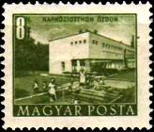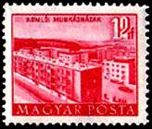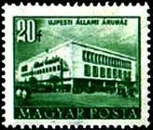
1306 II 1307 II 1308 II
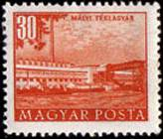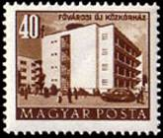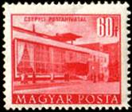
1309 II 1310 II 1311 II
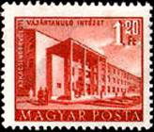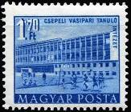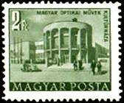
1312 II 1313 II 1314 II
1306A II 8 fi – Детский сад в Озде (серо-зелёная) - -
1306B II 8 fi – Рисунок и цвет марки 1306A II, без зубцов - -
1307A II 12 fi – Дома для рабочих в Комло (лилово-карминовая) - -
1307В II 12 fi – Рисунок и цвет марки 1307A II, без зубцов - -
1308A II 20 fi – Государственный универмаг Уйпеште (зелёная) - -
1308В II 20 fi – Рисунок и цвет марки 1308A II, без зубцов - -
1309A II 30 fi – Кирпичный завод в Майе (оранжевая) - -
1309В II 30 fi – Рисунок и цвет марки 1309A II, без зубцов - -
1310A II 40 fi – Новая больница в Будапеште (коричневая) - -
1310В II 40 fi – Рисунок и цвет марки 1310A II, без зубцов - -
1311A II 60 fi – Почтамт в Чепеле (красная) - -
1311В II 60 fi – Рисунок и цвет марки 1311A II, без зубцов - -
1312A II 1,2 Ft – Научно-исследовательский институт в Айкачингервельде (оранжево-красная) - -
1312В II 1,2 Ft – Рисунок и цвет марки 1312A II, без зубцов - -
1313A II 1,7 Ft – Научно-исследовательский институт в Чепеле (синяя) - -
1313В II 1,7 Ft – Рисунок и цвет марки 1313A II, без зубцов - -
1314A II 2 Ft – Дом культуры Венгерского оптического завода в Будапеште (сине-зелёная) - -
1314В II 2 Ft – Рисунок и цвет марки 1314A II, без зубцов - -

1958. Стандартный выпуск «здания». (Продолжение). Печать: глубокая на бумаге с водяным
знаком 12. (Марки предыдущих выпусков с другим размером рисунка). Размер рисунка: 2,1 х 1,7
см (1348 II -.1350 II). Зубц. 15 и без зубцов. Тиражи: ???
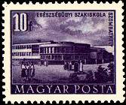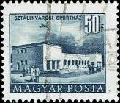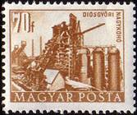
1348 II 1349 II 1350 II
1348А II 10 fi – Медицинское училище в Сомбатхее (фиолетовая) - -
1348В II 10 fi – Рисунок и цвет марки 1348А II, без зубцов - -
1349А II 50 fi – Дом спорта в Сталинвароше (чёрно-синяя) - -
1349В II 50 fi – Рисунок и цвет марки 1349А II, без зубцов - -
1350А II 70 fi – Домна в Дьешдьере (серо-коричневая) - -
1350В II 70 fi – Рисунок и цвет марки 1350А II, без зубцов - -

1958. Февраль. Открытие Венгерского телецентра в Будапеште.
Печать: металлография на бумаге с водяным знаком 12. Лин. 11¼, 12 и без зубцов. Тираж: 0,3.
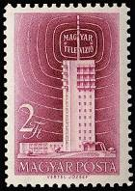
1511
1511A 2 Ft – Антенна на телебашне (фиолетовая) - -
1511В 2 Ft – Рисунок и цвет марки 1511А, без зубцов - -
1511С 2 Ft – Рисунок и цвет марки 1511A, зубц. 12 - -

1958. Февраль. Открытие Венгерского телецентра в Будапеште. Почтовый блок.
Печать: металлография и глубокая на бумаге с водяным знаком 12. Зубц. 12¼ и без зубцов.
Тираж: 0,3.
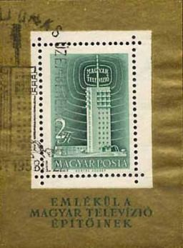
BL26A
BL26A 2 Ft – Антенна на телебашне (тёмно-сине-зелёный, коричнево-золотистый) - -
BL26B 2 Ft – Рисунок и цвет блока BL26B, без зубцов - -

1958. Март. Агитация трудолюбия и бережливости. Печать: глубокая на бумаге с водя-
ным знаком 12. Зубц. 12 : 12½ и без зубцов. Марки многоцветные. Тиражи: по 0,1741.
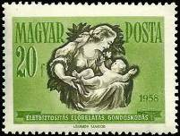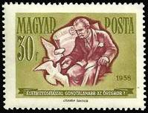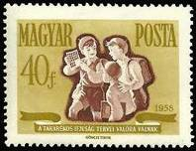
1513 1514 1515
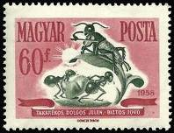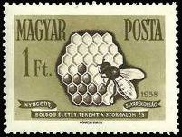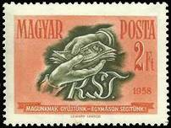
1516 1517 1518
1513A 20 fi – Мать и дитя (фон светло-зелёный) - -
1513В 20 fi – Рисунок и цвет марки 1513А, без зубцов - -
1514A 30 fi – Пожилой мужчина и голуби (фон оливково-зелёный) - -
1514В 30 fi – Рисунок и цвет марки 1514А, без зубцов - -
1515А 40 fi – Дети, рассматривающие альбом с марками (фон жёлто-зелёный) - -
1515В 40 fi – Рисунок и цвет марки 1515А, без зубцов - -
1516A 60 fi – Кузнечик и муравьи, иллюстрация к сказке (фон карминово-розовый) - -
1516В 60 fi – Рисунок и цвет марки 1516А, без зубцов - -
1517А 1 Ft – Пчела на сотах (фон серо-оливковый) - -
1517В 1 Ft – Рисунок и цвет марки 1517А, без зубцов - -
1518А 2 Ft – Деньги,передаваемые из рук в руки (фон оранжево-красный) - -
1518В 2 Ft – Рисунок и цвет марки 1518А, без зубцов - -

1958. Апрель. Всемирная выставка в Брюсселе. Авиапочта.
Печать: глубокая на бумаге с водяным знаком 12. Зубц. 15 и без зубцов. Тиражи : 0,2544.
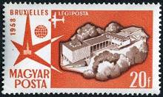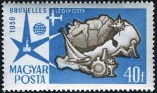
1519 1520
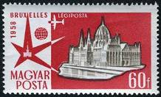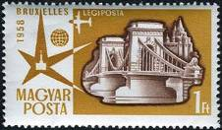
1521 1522
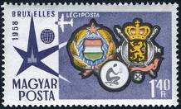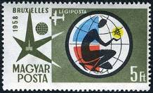
1523 1526
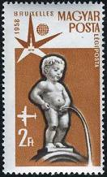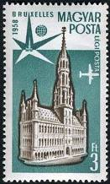
1524 1525
1519A 20 fi – Венгерский павильон на Брюссельской выставке (красная, коричневая) - -
1519В 20 fi – Рисунок и цвет марки 1519А, без зубцов - -
1520А 40 fi – Отдых в Венгрии. Карта, яхта на озере, местные продукты (синяя, серая) - -
1520В 40 fi – Рисунок и цвет марки 1520А, без зубцов - -
1521А 60 fi – Здание парламента в Будапеште (карминово-красная, серо-коричневая) - -
1521В 60 fi – Рисунок и цвет марки 1521А, без зубцов - -
1522А 1 Ft – Цепной мост в Будапеште (жёлто-коричневая, коричневая) - -
1522В 1 Ft – Рисунок и цвет марки 1522А, без зубцов - -
1523А 1.4 Ft – Государственные гербы Венгрии и Бельгии (многоцветная, фон фиолетовый) - -
1523В 1.4 Ft – Рисунок и цвет марки 1523А, без зубцов - -
1524А 2 Ft – Статуя-фонтан «Писающий мальчик» (серая, коричневая) - -
1524В 2 Ft – Рисунок и цвет марки 1524А, без зубцов - -
1525А 3 Ft – Городская ратуша в Брюсселе (серая, сине-зелёная) - -
1525В 3 Ft – Рисунок и цвет марки 1525А, без зубцов - -
1526А 5 Ft – Эмблема выставки (многоцветная, фон серо-оливковый) - -
1526В 5 Ft – Рисунок и цвет марки 1526А, без зубцов - -

1958. Апрель. Всемирная выставка в Брюсселе. Почтовый блок.
Печать: металлография на бумаге с водяным знаком 12. Зубц. 12 и без зубцов. Тиражи : 0,070.
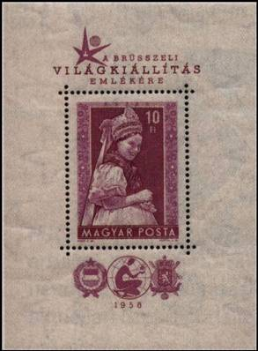
BL27
BL27A 10 Ft – Девушка в национальном костюме области Козар (пурпурный) - -
BL27В 10 Ft – Рисунок и цвет блока BL27А, без зубцов - -

1958. Май. Герб Венгерской Народной Республики.
Печать: глубокая на бумаге с водяным знаком 12. Зубц. 12½ : 12 и без зубцов. Тиражи : 0,1494.
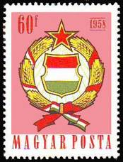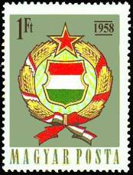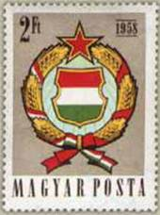
1528 1529 1530
1528A 60 fi – Герб Венгерской Народной Республики (многоцветная, фон розовый) - -
1528В 60 fi – Рисунок и цвет марки 1528А, без зубцов - -
1529А 1 Ft – Рисунок марки 1528А (многоцветная, фон оливково-зелёный) - -
1529В 1 Ft – Рисунок и цвет марки 1529А, без зубцов - -
1530А 2 Ft – Рисунок марки 1528А (многоцветная, фон коричнево-серый) - -
1530В 2 Ft – Рисунок и цвет марки 1530А, без зубцов - -

1958. Июнь. Фестиваль молодёжи и студентов.
Печать: глубокая на бумаге с водяным знаком 12. Зубц. 12½ : 12 и без зубцов. Тираж: 0,3.
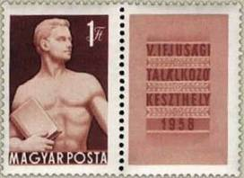
1531 купон
1531A 1 Ft – Молодой человек с книгой (коричневая, красно-коричневая) - -
1531В 1 Ft – Рисунок и цвет марки 1531А, без зубцов - -

1958. Июнь. Конференция министерств связи стран социализма в Праге.
Печать: глубокая на бумаге с водяным знаком 12. Зубц. 12½ : 12 и без зубцов. Тиражи: 0,5; 0,5.
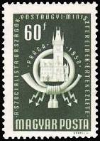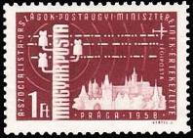
1532 1533
1532A 60 fi – Здание муниципалитета в Праге и почтовый рожок (тёмно-зелёная) - -
1532В 60 fi – Рисунок и цвет марки 1532А, без зубцов - -
1533A 1 Ft – Пражский замок и телеграфная линия (коричнево-карминовая) - -
1533В 1 Ft – Рисунок и цвет марки 1533А, без зубцов - -

1958. Август. Цветы.
Печать: глубокая на бумаге с водяным знаком 12. Зубц. 12½ : 12 (прямоугольный формат),
11 : 13 : 11 (треугольный формат) и без зубцов. Тиражи: по 0,4725 (с зубц) и 0,0035 (без зубц).
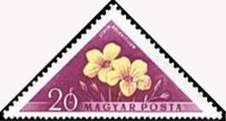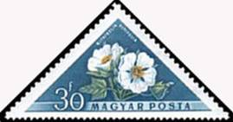
1534 1535
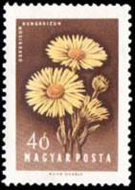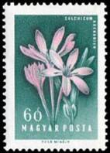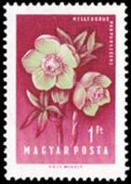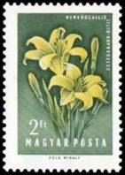
1536 1537 1538 1539
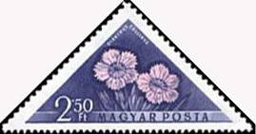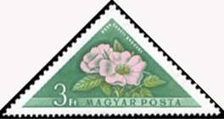
1540 1541
1534А 20 fi – Доломитовый лён (Linum dolomiticum) (жёлтая, коричнево-розово-лиловая) - -
1534В 20 fi – Рисунок и цвет марки 1534A, без зубцов - -
1535A 30 fi – Виноградолистная китайбелия (Kitaibelia vitifolia) (жёлтая, зелёная, тёмно- - -
синяя)
1535B 30 fi – Рисунок и цвет марки 1535A, без зубцов - -
1536A 40 fi – Венгерский дороникум (Doronicum hungaricum) (жёлтая, оранжевая, - -
коричневая)
1536B 40 fi – Рисунок и цвет марки 1536A, без зубцов - -
1537А 60 fi – Песчаный безвременник (Colhicum arenarium) (розово-лиловая, тёмно- - -
зелёная)
1537В 60 fi – Рисунок и цвет марки 1537A, без зубцов - -
1538A 1 Ft – Краснеющий (душистый) морозник, или зимовник (Helleborus purpurascens) - -
(пурпурная, жёлто-зелёная)
1538B 1 Ft – Рисунок и цвет марки 1538А, без зубцов - -
1539А 2 Ft – Жёлтый красоднев (Hemerocallis lilioasphodelus) (жёлтая, зелёная) - -
1539B 2 Ft – Рисунок и цвет марки 1539A, без зубцов - -
1540A 2,5 Ft – Холмовая гвоздика (Dianthus seguieri) (сиренево-розовая, фиолетово-синяя) - -
1540B 2,5 Ft – Рисунок и цвет марки 1540A, без зубцов - -
1541A 3 Ft – Роза «Санкт Андре» (Rosa villosa Sancti andreae) (сиренево-розовая, зелёная) - -
1541B 3 Ft – Рисунок и цвет марки 1541A, без зубцов - -

1958. Август. Международные спортивные соревнования в Будапеште.
Печать: глубокая на бумаге с водяным знаком 12. Зубц. 12 : 12½ (1542, 1545, 1548), 12½ : 12
(1543, 1544, 1546, 1547) и без зубцов. Тиражи: по 0,4496.
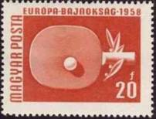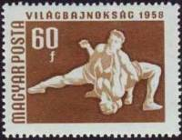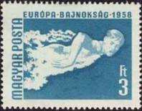
1542 1545 1548
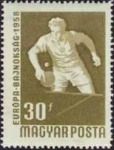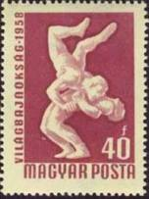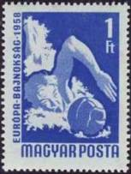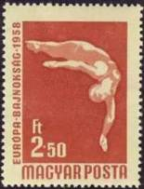
1543 1544 1546 1547
1542А 20 fi – Чемпионат Европы по настольному теннису. Ракетка и шарик (кирпично- - -
красная)
1542В 20 fi – Рисунок и цвет марки 1542A, без зубцов - -
1543A 30 fi – Чемпионат Европы по настольному теннису. Теннисист в момент игры - -
(коричнево-оливковая)
1543B 30 fi – Рисунок и цвет марки 1543A, без зубцов - -
1544A 40 fi – Чемпионат мира по греко-римской борьбе. Бросок (тёмно-лиловая) - -
1544B 40 fi – Рисунок и цвет марки 1544A, без зубцов - -
1545А 60 fi – Чемпионат мира по греко-римской борьбе. Момент борьбы (коричневая) - -
1545В 60 fi – Рисунок и цвет марки 1545A, без зубцов - -
1546A 1 Ft – Чемпионат Европы по водным видам спорта. Водное поло (ультрамариновая) - -
1546B 1 Ft – Рисунок и цвет марки 1546А, без зубцов - -
1547А 2,5 Ft – Чемпионат Европы по водным видам спорта. Прыжки в воду (коричнево- - -
красная)
1547B 2,5 Ft – Рисунок и цвет марки 1547A, без зубцов - -
1548A 3 Ft – Чемпионат Европы по водным видам спорта. Плавание (синяя) - -
1548B 3 Ft – Рисунок и цвет марки 1548A, без зубцов - -

1958. Сентябрь. Цветы. «Конгресс Международной филателистической федерации (ФИП)
в Брюсселе». Почтовый блок. Печать: глубокая. Зубц. A - лин. 12; B – без зубцов; С - лин. 11.
Размер блока: 11,2 х 11,2 см. Многоцветный. Тираж: А - 0,075, В – 0,011.
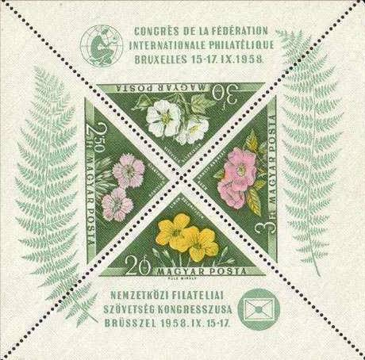
BL28
BL28 А 20 fi + 30 fi + 2,5 Ft + 3 Ft – В блоке марки 797, 798, 803 и 804 в изменённых цветах. - -
BL28 В 20 fi + 30 fi + 2,5 Ft + 3 Ft – Рисунок и цвет блока BL28 - -
BL28 С 20 fi + 30 fi + 2,5 Ft + 3 Ft – Рисунок и цвет блока BL28 - -

1958. Октябрь. Международная филателистическая выставка, Будапешт. Авиапочта.
Сцепка. Печать: глубокая на бумаге с водяным знаком 12. Зубц. 12 : 12½ и без зубцов. Марки
многоцветные. Тиражи: по 0,1613.
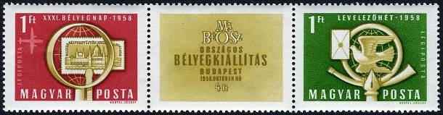
1553 1554
1553А 1 Ft – Марка , пинцет и лупа; профиль самолёта. - -
1553В 1 Ft – Рисунок и цвет марки 1553A, без зубцов - -
1554A 1 Ft – Почтовый голубь с конвертом; почтовый рожок. - -
1554B 1 Ft – Рисунок и цвет марки 1554A, без зубцов - -

1958. Октябрь. Международная неделя письма. Авиапочта. Печать: глубокая на бумаге с
водяным знаком 12. Зубц. 12 : 12½ и без зубцов. Марки многоцветные. Тиражи: по 0,2294.
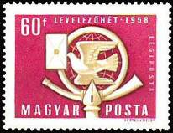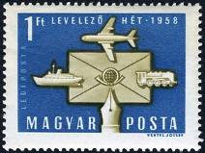
1555 1556
1555А 60 fi – Почтовый голубь с конвертом; почтовый рожок. - -
1555В 60 fi – Рисунок и цвет марки 1555A, без зубцов - -
1556A 1 Ft – Конверт, почтовый рожок, корабль, самолёт, паровоз. - -
1556B 1 Ft – Рисунок и цвет марки 1556A, без зубцов - -

1958. Ноябрь. 40-летие венгерской авиапочтовой марки. Авиапочта. Печать: металло-
графия на бумаге с водяным знаком 12. Зубц. 12½ : 12 и без зубцов. Марки многоцветные.
Тиражи: по ???.
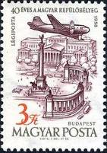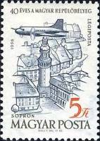
1557 1558
1557А 3 Ft – Самолёт, пролетающий над Площадью Героев в Будапеште. - -
1557В 3 Ft – Рисунок и цвет марки 1557A, без зубцов - -
1558A 5 Ft – Самолёт, пролетающий над городом Сопрон. - -
1558B 5 Ft – Рисунок и цвет марки 1558A, без зубцов - -

1958. Ноябрь. 40 лет Венгерской Коммунистической партии. Печать: глубокая на бумаге
с водяным знаком 12. Зубц. 12½ : 12 и без зубцов. Тираж: по 1,96 (с зубц.); по 0,02 (б.з.).
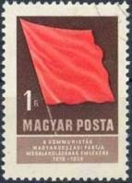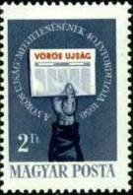
1559 1560
1559А 1 Ft – Красный флаг (тёмно-коричневая, коричневая, красная) - -
1559В 1 Ft – Рисунок и цвет марки 1559A, без зубцов - -
1560А 2 Ft – Рука с газетой (чёрно-синяя, чёрная, красная) - -
1560В 2 Ft – Рисунок и цвет марки 1560A, без зубцов - -

1958. Декабрь. 40 лет Венгерской авиапочтовой марки. Авиапочта. Печать: металлогра-
фия на жёлтой бумаге с водяным знаком 12. Зубц. 12½ : 12 и без зубцов. Тиражи: .
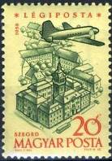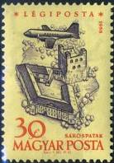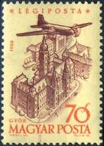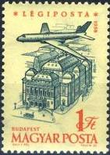
1561 1562 1563 1564
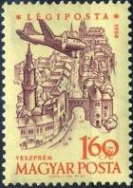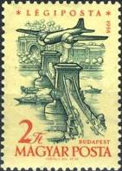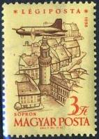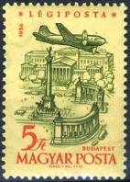
1565 1566 1567 1568
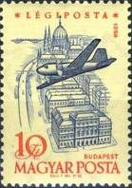
1569
1561А 20 fi – Самолёт, пролетающий над зданием муниципалитета гор. Сегед (зелёная, - -
красная)
1561В 20 fi – Рисунок и цвет марки 1561A, без зубцов - -
1562A 30 fi – Самолёт, пролетающий над замком Сароспатак (серо-фиолетовая, красная) - -
1562B 30 fi – Рисунок и цвет марки 1562A, без зубцов - -
1563А 70 fi – Самолёт, пролетающий над зданием муниципалитета гор. Гьёр (коричнево- - -
карминовая, красная)
1563В 70 fi – Рисунок и цвет марки 1563A, без зубцов - -
1564A 1 Ft – Самолёт, пролетающий над зданием Городской Оперы гор. Будапешт - -
(зелёно-синяя, красная)
1564B 1 Ft – Рисунок и цвет марки 1564A, без зубцов - -
1565А 1,6 Ft – Самолёт, пролетающий над замком Веспрем (пурпурная, красная) - -
1565В 1,6 Ft – Рисунок и цвет марки 1565A, без зубцов - -
1566A 2 Ft – Самолёт, пролетающий над Цепным мостом гор. Будапешт (зелёная, красная) - -
1566B 2 Ft – Рисунок и цвет марки 1566A, без зубцов - -
1567А 3 Ft – Самолёт, пролетающий над городской башней гор. Сопрон (коричневая, - -
красная)
1567В 3 Ft – Рисунок и цвет марки 1567A, без зубцов - -
1568A 5 Ft – Самолёт, пролетающий над Площадью Героев гор. Будапешт (оливково- - -
зелёная, красная)
1568B 5 Ft – Рисунок и цвет марки 1568A, без зубцов - -
1569А 10 Ft – Самолёт, пролетающий над правым берегом Дуная в гор. Будапеште (сине- - -
фиолетовая, красная)
1569В 10 Ft – Рисунок и цвет марки 1569A, без зубцов - -

1959. Апрель. 40 лет Венгерской авиапочтовой марки. Авиапочта. Печать: металлогра-
фия на жёлтой бумаге с водяным знаком 12. Зубц. 12½ : 12 и без зубцов. Тираж: .
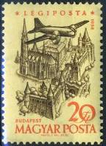
1570
1570А 20 Ft – Самолёт, пролетающий над костёлом Св. Матиаса (коричневая, красная) - -
1570В 20 Ft – Рисунок и цвет марки 1570A, без зубцов - -

1959. Март. Международный геофизический год.
Рисунки: А. Циглени. Печать: глубокая на мелованной бумаге с водяным знаком 12. Греб. 12
(1571А-1574А, 1576А-1577А), греб. 15 (1575) и без зубцов (1571В-1577В). Тиражи: по 0,5843 (с
зубц.) и по 0,0098.
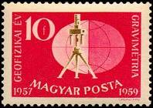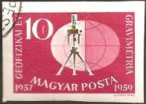
1571А 1571В
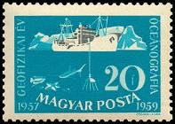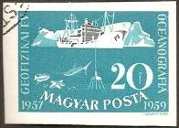
1572А 1572В
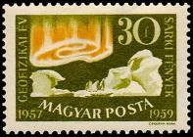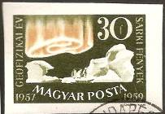
1573А 1573В
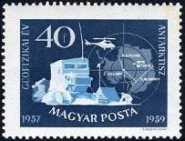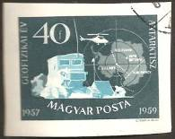
1574А 1574В
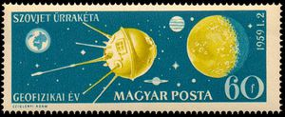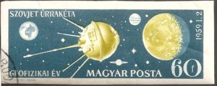
1575А 1575В
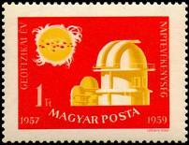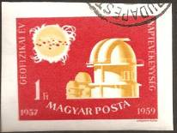
1576А 1576В
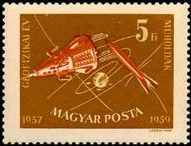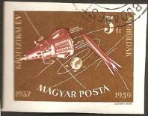
1577А 1577В
1571А 10 fi – Гравиметрия. Вариометр Этвеша (красная, сиреневая, тёмно-коричневая) - -
1571В 10 fi – Рисунок и цвет марки 1571A, без зубцов - -
1572А 20 fi – Океанография. Глубоководные измерения (синяя, тёмно-серая) - -
1572В 20 fi – Рисунок и цвет марки 1572A, без зубцов - -
1573А 30 fi – Ледники на Южном полюсе (чёрно-коричнево-зелёная, оранжевая) - -
1573В 30 fi – Рисунок и цвет марки 1573A, без зубцов - -
1574А 40 fi – Советская антарктическая станция. Карта Антарктиды. Вертолёт - -
(тёмно-синяя, голубая)
1574В 40 fi – Рисунок и цвет марки 1574A, без зубцов - -
1575А 60 fi – 1-й советский искусственный спутник Земли (запущен 15 мая 1958 г.) на - -
фоне звёздного неба (тёмно-синяя, оливково-жёлтая)
1575В 60 fi – Рисунок и цвет марки 1575A, без зубцов - -
1576А 1 Ft – Астрономические исследования. Обсерватория (красная, жёлто-коричневая) - -
1576В 1 Ft – Рисунок и цвет марки 1576A, без зубцов - -
1577А 5 Ft – 3-я советская космическая ракета (запущена в сторону Луны 2 января 1959 г.), - -
американский спутник «Авангард» (коричневая, красно-коричневая)
1577В 5 Ft – Рисунок и цвет марки 1577A, без зубцов - -

1959. Март. 40-я годовщина провозглашения Венгерской Советской Республики
(март-июль 1919 г.). Печать: глубокая на мелованной бумаге с водяным знаком 12. Греб.
12½ : 12 и без зубцов. Тиражи: по 0,9684 .
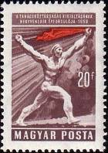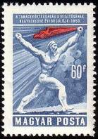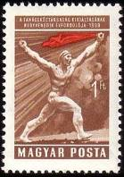
1578 1579 1580
1578А 20 fi – Символическая фигура рабочего с красным знаменем (серо-лиловая, красная) - -
1578В 20 fi – Рисунок и цвет марки 1578A, без зубцов - -
1579А 60 fi – Рисунок марки 1578А (синяя, красная) - -
1579В 60 fi – Рисунок и цвет марки 1579A, без зубцов - -
1580А 1 Ft – Рисунок марки 1578А (коричневая, красная) - -
1580В 1 Ft – Рисунок и цвет марки 1580A, без зубцов - -

1959. Май. «Международный праздник трудящихся 1 Мая». Цветы (розы).
Рисунок: П. Сюч. Печать: глубокая на мелованной бумаге с водяным знаком 12. Греб. 11 и без
зубцов. Тиражи: по 2,0835 (зубц) и 0,006 (без зубц).
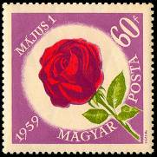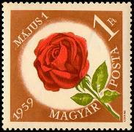
1581 1582
1581А 60 fi – Роза (лилово-сиреневая, тёмно-красная, зелёная) - -
1581В 60 fi – Рисунок и цвет марки 1581, без зубцов - -
1582A 1 Ft – Роза (красно-коричневая, красная, зелёная) - -
1582В 1 Ft – Рисунок и цвет марки 1582, без зубцов - -

1959. Май. 2-й конгресс Международной филателистической федерации (ФИП) в Гамбурге.
Рисунок: З. Надь. Печать: офсет на бумаге с водяным знаком 12. Рам. 10¾ : 11½ и без зубцов.
Марка выпущена с купоном и печаталась блоками по 4 марки и 4 купона в каждом. На купоне –
эмблема ФНП. Текст на венгерском и французском языках: «Конгресс Международной филатели-
стической федерации». Тираж: 0,2376 (зубц).
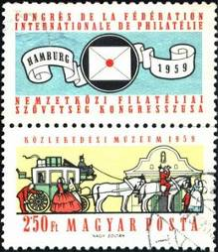
1583
1583А 2,5 Ft – Старинная почтовая карета (многоцветная) - -
1583В 2,5 Ft – Рисунок и цвет марки 1583А, без зубцов - -
Лист. Количество марок в листе: 4 марки и 4 купона. Тираж: 0,0594.
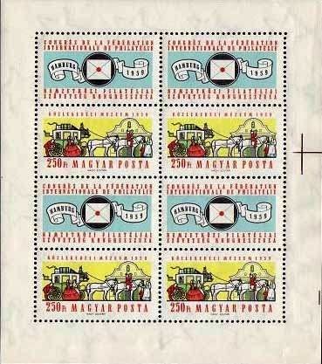

1959. Май. Национальный музей транспорта.
Рисунки: З. Надь. Печать: офсет на бумаге с водяным знаком 12. Греб. 15 и без зубцов. Марки
многоцветные. Тиражи: по 0,3601 (зубц) и по 0,0034 (без зубц).
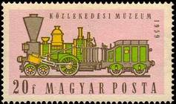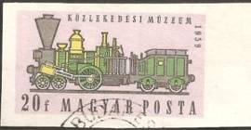
1584А 1584В
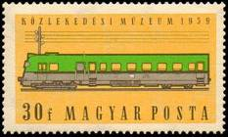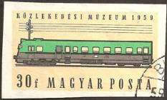
1585А 1585В
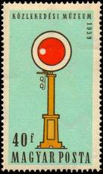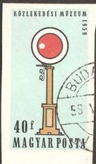
1586А 1586В
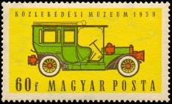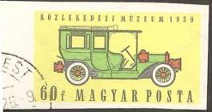
1587А 1587В
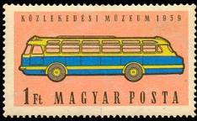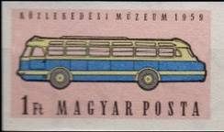
1588А 1588В
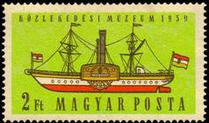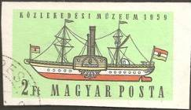
1589А 1589В
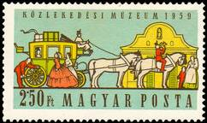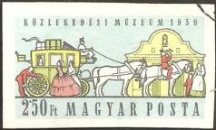
1590А 1590В
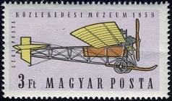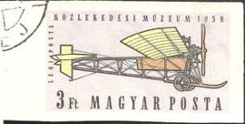
1591А 1591В
1584А 20 fi – Первый венгерский паровоз - -
1584В 20 fi – Рисунок и цвет марки 1584А, без зубцов - -
1585A 30 fi – Моторный вагон «Ганц» - -
1585В 30 fi – Рисунок и цвет марки 1585A, без зубцов - -
1586A 40 fi – Семафор старой конструкции - -
1586В 40 fi – Рисунок и цвет марки 1586A, без зубцов - -
1587A 60 fi – Первый венгерский автомобиль Яноша Чонки - -
1587В 60 fi – Рисунок и цвет марки 1587A, без зубцов - -
1588A 1Ft – Пассажирский автобус «Икарус» - -
1588В 1Ft – Рисунок и цвет марки 1588A, без зубцов - -
1589A 2Ft – Первый венгерский пароход - -
1589В 2Ft – Рисунок и цвет марки 1589A, без зубцов - -
1590A 2.5Ft – Старинная почтовая карета - -
1590В 2.5Ft – Рисунок и цвет марки 1590A, без зубцов - -
1591A 3Ft – Самолёт Аладара Жили - -
1591В 3Ft – Рисунок и цвет марки 1591A, без зубцов - -

1959. Июнь. Совещание министров связи социалистических стран в Берлине.
Рисунок: Ш. Легранди. Печать: глубокая на бумаге с водяным знаком 12. Греб. 12 : 12½ и без зубцов. Марка печаталась с купоном. Тираж: 0,7703 (зубц) и ?? (без зубц).
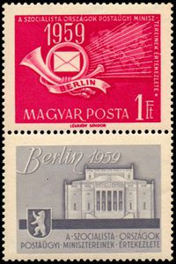
1591
1592А 1 Ft – Почтовый рожок, письмо и лента с надписью: «Берлин». Н втором плане - -
карта восточного полушария (тёмно-вишнёвая)
На купоне – здание Государственного оперного театра ГДР, в котором
проходило совещание. Слева – герб города Берлина (сине-серый)
1592В 1 Ft – Рисунок и цвет марки 1592А, без зубцов - -

1959. Июнь. Птицы.
Рисунки: Т. Папп. Печать: глубокая на бумаге с водяным знаком 12. Греб. 12 и без зубцов. Марки
многоцветные. Тиражи: по 0,6348 (зубц) и ?? (без зубц).
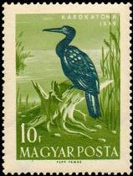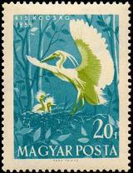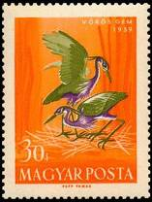
1593 1594 1595
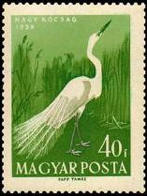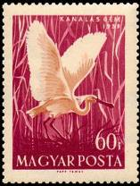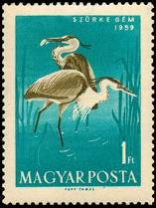
1596 1597 1598
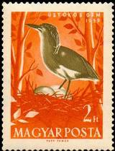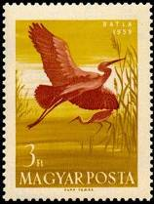
1599 1600
1593А 10 fi – Баклан обыкновенный (Phalacrocorax carbo) - -
1593В 10 fi – Рисунок и цвет марки 1593А, без зубцов - -
1594А 20 fi – Серебристая цапля (Egretta garzetta) - -
1594В 20 fi – Рисунок и цвет марки 1594А, без зубцов - -
1595А 30 fi – Рыжие цапли (Ardea purpurea) - -
1595В 30 fi – Рисунок и цвет марки 1595А, без зубцов - -
1596А 40 fi – Большая белая цапля (Ardea alba) - -
1596В 40 fi – Рисунок и цвет марки 1596А, без зубцов - -
1597А 60 fi – Колпица (Platalea leucorodia) - -
1597В 60 fi – Рисунок и цвет марки 1597А, без зубцов - -
1598А 1 Ft – Серая цапля (Ardea cinerea) - -
1598В 1 Ft – Рисунок и цвет марки 1598А, без зубцов - -
1599А 2 Ft – Цапля косматая жёлтая (Ardeola ralloides) - -
1599В 2 Ft – Рисунок и цвет марки 1599А, без зубцов - -
1600А 3 Ft – Каравайка (Plegadis falcinellus) - -
1600В 3 Ft – Рисунок и цвет марки 1600А, без зубцов - -

1959. Июль. 24-е Первенство мира по фехтованию в Будапеште.
Рисунки: З. Надь (1601, 1604), Й. Вертель (1602, 1606), Ф. Галл (1603, 1605), М. Фюле (1607, 1608).
Печать: глубокая на бумаге с водяным знаком 12. Греб. 12 и без зубцов. Тиражи: по 0,3801 (зубц).
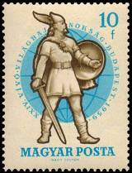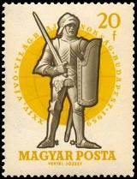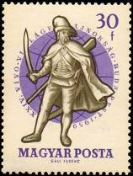
1601 1602 1603
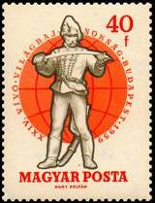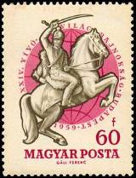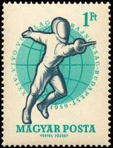
1604 1605 1606
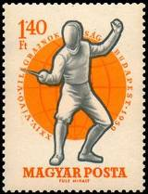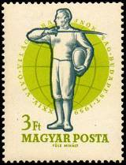
1607 1608
1601А 10 fi – Венгерский воин 10-го века (голубая серая) - -
1601В 10 fi – Рисунок и цвет марки 1601А, без зубцов - -
1602А 20 fi – Венгерский воин 15-го века (жёлтая, серая) - -
1602В 20 fi – Рисунок и цвет марки 1602А, без зубцов - -
1603А 30 fi – Венгерский воин 18-го века (сине-фиолетовая, серая) - -
1603В 30 fi – Рисунок и цвет марки 1603А, без зубцов - -
1604А 40 fi – Венгерский воин 19-го века (красная. серая) - -
1604В 40 fi – Рисунок и цвет марки 1604А, без зубцов - -
1605А 60 fi – Венгерский воин-кавалерист 19-го века (лиловая, серая) - -
1605В 60 fi – Рисунок и цвет марки 1605А, без зубцов - -
1606А 1 Ft – Фехтовальщик со шпагой в атаке (сине-зелёная, сине-серая) - -
1606В 1 Ft – Рисунок и цвет марки 1606А, без зубцов - -
1607А 1,4 Ft – Фехтовальщик с рапирой в основной стойке (оранжевая, сине-серая) - -
1607В 1,4 Ft – Рисунок и цвет марки 1607А, без зубцов - -
1608А 3 Ft – Приветствие перед поединком с саблей (бледно-зелёная, сине-серая) - -
1608В 3 Ft – Рисунок и цвет марки 1608А, без зубцов - -

1959. Июль. Открытие летнего сезона на озере Балатон.
Рисунки: Т. Гёнци. Печать: глубокая на бумаге с водяным знаком 12. Греб. 11½ : 12 и без зубцов.
Тиражи: по 0,3752 (зубц).
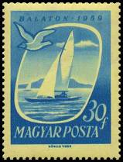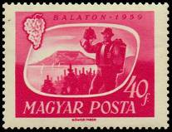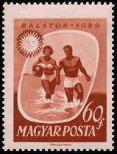
1609 1610 1611
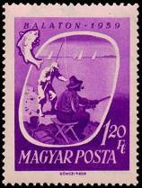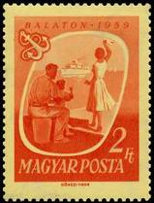
1612 1613
1609А 30 fi – Парусные яхты (синяя на жёлтой бумаге) - -
1609В 30 fi – Рисунок и цвет марки 1609А, без зубцов - -
1610А 40 fi – Виноградарь. На заднем плане – вид на озеро Балатон (карминово-красная - -
на серо-зелёной бумаге)
1610В 40 fi – Рисунок и цвет марки 1610А, без зубцов - -
1611А 60 fi – Купающиеся с мячом на озере Балатон (коричневая и светло-коричневая - -
на розовой бумаге)
1611В 60 fi – Рисунок и цвет марки 1611А, без зубцов - -
1612А 1,2 Ft – Рыболовы на озере Балатон (лилово-фиолетовая на розовой бумаге) - -
1612В 1,2 Ft – Рисунок и цвет марки 1612А, без зубцов - -
1613А 2 Ft – Отдыхающие на берегу озера Балатон (оранжевая на жёлтой бумаге) - -
1613В 2 Ft – Рисунок и цвет марки 1613А, без зубцов - -

1959. Июль. Открытие летнего сезона на озере Балатон. Авиапочта.
Рисунки: А. Циглени. Печать: глубокая на бумаге с водяным знаком 12. Греб. 11½ : 12 и без
зубцов. Тиражи: по 0,3752 (зубц).
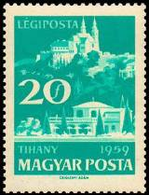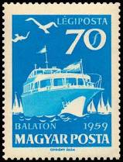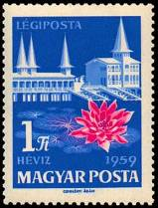
1614 1615 1616
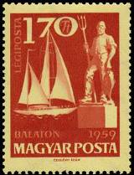
1617
1614А 20 fi – Курорт Тихань (зелёная) - -
1614В 20 fi – Рисунок и цвет марки 1614А, без зубцов - -
1615А 70 fi – Катер и парусные лодки (синяя) - -
1615В 70 fi – Рисунок и цвет марки 1615А, без зубцов - -
1616А 1 Ft – Санаторий целебных источников – Хевиз (ультрамариновая, тёмно-розовая) - -
1616В 1 Ft – Рисунок и цвет марки 1616А, без зубцов - -
1617А 1,7 Ft – Скульптура рыбака в Балатонфюреде и парусная яхта (коричневая на - -
жёлтой бумаге)
1617В 1,7 Ft – Рисунок и цвет марки 1617А, без зубцов - -

1959. Сентябрь. 150 лет со дня смерти австрийского композитора Иосифа Гайдна (1732-
1809). 200 лет со дня рождения немецкого поэта и драматурга Фридриха Шиллера (1759-
1805). Рисунки: Ш. Легранди. Печать: глубокая на бумаге с водяным знаком 12. Греб. 12 и без
зубцов. Тиражи: по 0,3166 (зубц).
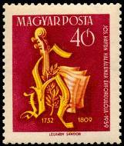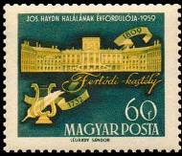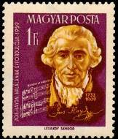
1618 1619 1620
1618А 40 fi – Монограмма из латинских инициалов «И» и «Г» (Иосиф Гайдн) - -
(коричнево-лиловая, жёлто-коричневая)
1618В 40 fi – Рисунок и цвет марки 1618А, без зубцов - -
1619А 60 fi – Замок Фертоди на озере Нейзидлер-Зее, где около 30 лет жил и работал - -
И. Гайдн (сине-зелёная, жёлтая)
1619В 60 fi – Рисунок и цвет марки 1619А, без зубцов - -
1620А 1 Ft – Портрет и факсимиле И. Гайдна. Фрагмент нотной записи из его симфони- - -
ческого произведения (многоцветная)
1620В 1 Ft – Рисунок и цвет марки 1620А, без зубцов - -
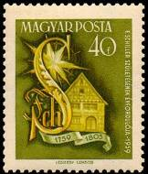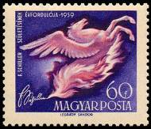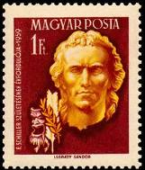
1621 1622 1623
1621А 40 fi – Монограмма из латинских инициалов «Ф» и «Ш» (Фридрих Шиллер). - -
Справа – дом, где родился Шиллер (тёмно-зелёная, коричневая)
1621В 40 fi – Рисунок и цвет марки 1621А, без зубцов - -
1622А 60 fi – Крылатый конь - Пегас. Внизу - факсимиле Шиллера (тёмно-синяя, лиловая) - -
1622В 60 fi – Рисунок и цвет марки 1622А, без зубцов - -
1623А 1 Ft – Портрет Ф. Шиллера (красно-коричневая, золотисто-жёлтая) - -
1623В 1 Ft – Рисунок и цвет марки 1623А, без зубцов - -

1959. Сентябрь. 150 лет со дня смерти австрийского композитора Иосифа Гайдна.
200 лет со дня рождения немецкого поэта и драматурга Фридриха Шиллера. Почтовый блок.
Рисунки: Ш. Легранди. Печать: глубокая на бумаге с водяным знаком 12. Без зубцов. Тираж: 0,083
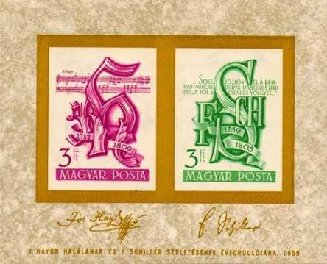
BL29
BL29 3 Ft – Монограмма из латинских инициалов «И» и «Г» (Иосиф Гайдн). На втором - -
плане – фрагмент нотной записи из произведения Гайдна (тёмно-лиловая)
3 Ft – Монограмма из латинских инициалов «Ф» и «Ш» (Фридрих Шиллер). На - -
втором плане – слова Шиллера: «Пусть никогда не повторятся страшные
дни разрушительной войны, которая опустошит этот мирный край» (зелёная)
На полях блока – факсимиле И. Гайдна и Ф. Шиллера.

1959. Сентябрь. Исследование космоса. 2-я советская космическая ракета (запущена в
сторону Луны 12 сентября 1959 года). Надпечатка на марке №1575 изображения советского
вымпела и времени прилунения «22 ч 02 м 34 с» (среднеевропейское время). Печать: глубокая
на бумаге с вод. зн. 12. Греб. 15 и без зубцов. Тиражи: 5,0 (зубц).
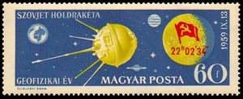
1626
1626А 60 fi – Советская космическая ракета на фоне звёздного неба. - -
(тёмно-синяя, жёлтая; надпечатка красная)
1626В 60 fi – Рисунок и цвет марки 1626А, без зубцов - -

1959. Сентябрь. 32-й День почтовой марки и Республиканская выставка почтовых марок
Венгерского филателистического союза в Будапеште. Рисунок: Ф. Бокрош. Гравюра: М. Фюле. Печать: металлография на бумаге с вод. зн. 12. Греб. 12 и без зубцов. Марка выпущена с купоном,
имеющим номинал – 4 Ft. Тираж: 0,324 (зубц).
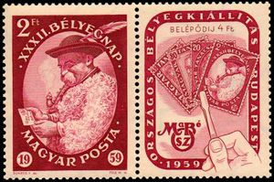
1627 купон
1627А 2 Ft – Пастух с письмом (лиловая) - -
На купоне изображены четыре марки в руке с пинцетом, эмблема Венгерс-
кого филателистического союза. Надпись: «Республиканская выставка
почтовых марок, Будапешт, 1959» (лиловый)
1627В 2 Ft – Рисунок и цвет марки 1627А, без зубцов - -

1959. Октябрь. Неделя письма. Рисунок: А. Циглени. Печать: глубокая на бумаге с вод. зн. 12.
Греб. 12 и без зубцов. Марка многоцветная. Тираж: 2,8 (зубц).
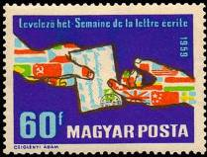
1628
1628А 60 fi – Символическое изображение международных почтовых связей - -
1628В 60 fi – Рисунок и цвет марки 1628А, без зубцов - -

1959. Ноябрь. Выставка советских почтовых марок в Будапеште. Рисунки: Ш. Легради. Печать: глубокая на бумаге с вод. зн. 12. Греб. 12 и без зубцов. Марки многоцветные. Тиражи:
по 0,4 (зубц).
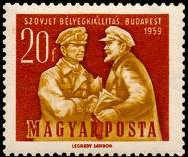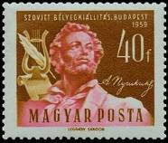
1629 1630
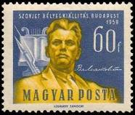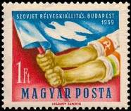
1631 1632
1629А 20 fi – Выдающиеся государственные деятели: советского народа – В.И. Ленин - -
и венгерского рабочего движения, один из основателей Коммунистичес-
кой партии Венгрии – Тибор Самуэль (1890-1919).
1629В 20 fi – Рисунок и цвет марки 1629А, без зубцов - -
1630А 40 fi – Портрет и факсимиле русского поэта и писателя А.С. Пушкина. Лира и - -
гусиное перо.
1630В 40 fi – Рисунок и цвет марки 1630А, без зубцов - -
1631А 60 fi – Портрет и факсимиле советского поэта В.В. Маяковского. Лира, книга, - -
перо и штык.
1631В 60 fi – Рисунок и цвет марки 1631А, без зубцов - -
1632А 1 Ft – Единство венгерского и советского народов за мир. - -
1632В 1 Ft – Рисунок и цвет марки 1632А, без зубцов - -

1959. Ноябрь. Бабочки. Рисунки: Й. Вертель. Печать: глубокая на бумаге с вод. зн. 12.
Греб. 11½ : 12 и без зубцов. Марки многоцветные. Тиражи: по 0,4 (зубц).
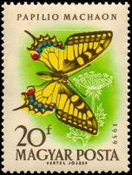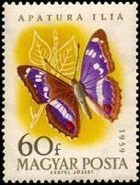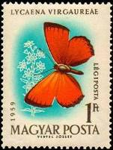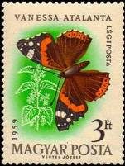
1633 1636 1637 1639
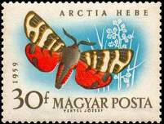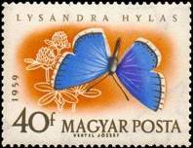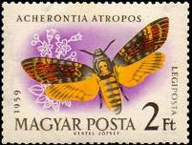
1634 1635 1638
1633А 20 fi – Махаон - -
1633В 20 fi – Рисунок и цвет марки 1633А, без зубцов - -
1634А 30 fi – Медведица-кайя - -
1634В 30 fi – Рисунок и цвет марки 1634А, без зубцов - -
1635А 40 fi – Голубянка серебристая - -
1635В 40 fi – Рисунок и цвет марки 1635А, без зубцов - -
1636А 60 fi – Переливница - -
1636В 60 fi – Рисунок и цвет марки 1636А, без зубцов - -
1637А 1 Ft – Голубянка огненная, авиапочта - -
1637В 1 Ft – Рисунок и цвет марки 1637А, без зубцов - -
1638А 2 Ft – Бражник «Мёртвая голова», авиапочта - -
1638В 2 Ft – Рисунок и цвет марки 1638А, без зубцов - -
1639А 3 Ft – Адмирал, авиапочта - -
1639В 3 Ft – Рисунок и цвет марки 1637А, без зубцов - -

1959. Ноябрь. 7-й съезд Венгерской социалистической рабочей партии в Будапеште.
Рисунки: Т. Папп. Печать: глубокая на бумаге с вод. зн. 12. Греб. 15 и без зубцов. Тиражи:
по 1,3038 (зубц).
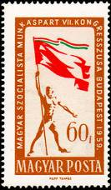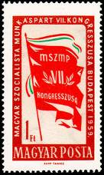
1640 1641
1640А 60 fi – Рабочий с красным знаменем (светло-коричневая, красная, зелёная) - -
1640В 60 fi – Рисунок и цвет марки 1640А, без зубцов - -
1641А 1 Ft – Красное знамя с надписью: «VII съезд ВСРП» (тёмно-красная, красная, - -
зелёная)
1641В 1 Ft – Рисунок и цвет марки 1641А, без зубцов - -

1959. Декабрь. Народные сказки и сказочные мотивы в литературных произведениях.
(1-й выпуск) Рисунки: Е. Габор. Печать: офсет на бумаге с вод. зн. 12. Греб. 11½ и без зубцов.
Тиражи: по 0,4 (зубц).
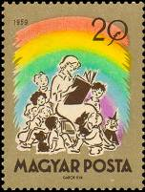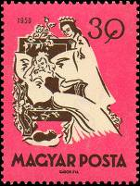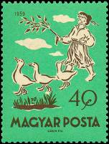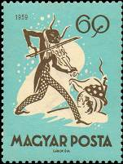
1642 1643 1644 1645
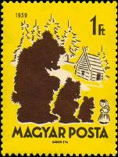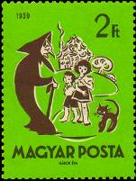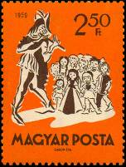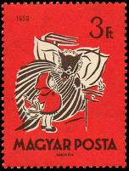
1646 1647 1648 1649
1642А 20 fi – Чтение сказки в детском саду (многоцветная) - -
1642В 20 fi – Рисунок и цвет марки 1642А, без зубцов - -
1643А 30 fi – Иллюстрация к венгерской сказке «Кружевная роза» (розовая, чёрная) - -
1643В 30 fi – Рисунок и цвет марки 1643А, без зубцов - -
1644А 40 fi – Иллюстрация к поэме венгерского поэта М. Фазекаша «Лудаш Мати» - -
(зелёно-голубая, чёрная)
1644В 40 fi – Рисунок и цвет марки 1644А, без зубцов - -
1645А 60 fi – Иллюстрация к басне И.А. Крылова «Стрекоза и муравей» (голубая, чёрная) - -
1645В 60 fi – Рисунок и цвет марки 1645А, без зубцов - -
1646А 1 Ft – Иллюстрация к сказке Л.Н. Толстого «Три медведя» (жёлтая, чёрная) - -
1646В 1 Ft – Рисунок и цвет марки 1646А, без зубцов - -
1647А 2 Ft – Иллюстрация к венгерской сказке «Пряничный домик» (ярко-зелёная, чёрная) - -
1647В 2 Ft – Рисунок и цвет марки 1647А, без зубцов - -
1648А 2,5 Ft – Иллюстрация к сказке братьев Гримм «Гамельнский крысолов» (оранжевая, - -
чёрная)
1648В 2,5 Ft – Рисунок и цвет марки 1648А, без зубцов - -
1649А 3 Ft – Иллюстрация к сказке Ш. Перо «Красная Шапочка» (красная, чёрная) - -
1649В 3 Ft – Рисунок и цвет марки 1649А, без зубцов - -

1960. Февраль. Замки Венгрии. (1-й стандартный выпуск) Печать: глубокая на бумаге с вод.
зн. 12. Греб. 14¾ (1650 - 1654), греб. 11½ : 12 (1655 - 1659) и без зубцов. Тиражи: по 4,0416 (зубц).
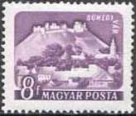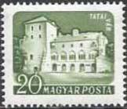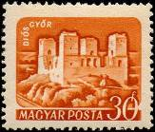
1650 1651 1652
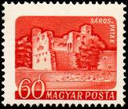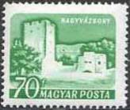
1653 1654
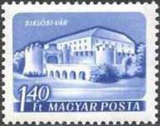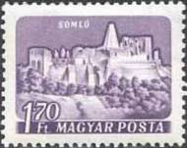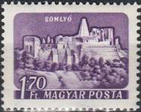
1655 1656 I 1656 II
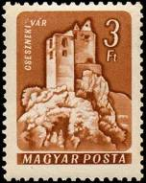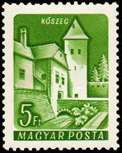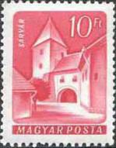
1657 1658 1659
1650А 8 fi – Замок в Шюмеге (тёмно-фиолетовая) - -
1650В 8 fi – Рисунок и цвет марки 1650А, без зубцов - -
1651А 20 fi – Замок в Тата (тёмно-зелёная) - -
1651В 20 fi – Рисунок и цвет марки 1651А, без зубцов - -
1652А 30 fi – Замок Диошдьёр (оранжевая) - -
1652В 30 fi – Рисунок и цвет марки 1652А, без зубцов - -
1653А 60 fi – Замок Шарошпоток (карминово-красная) - -
1653В 60 fi – Рисунок и цвет марки 1653А, без зубцов - -
1654А 70 fi – Замок Надьважонь (светло-зелёная) - -
1654В 70 fi – Рисунок и цвет марки 1654А, без зубцов - -
1655А 1.4 Ft – Замок в Шиклоше (тёмно-синяя) - -
1655В 1.4 Ft – Рисунок и цвет марки 1655А, без зубцов - -
1656А I 1.7 Ft – Замок в Шомло (тёмно-фиолетовая) - -
1656В I 1.7 Ft – Рисунок и цвет марки 1656А I, без зубцов - -
1656А II 1.7 Ft – Замок в Шомло (тёмно-фиолетовая) - -
1656В II 1.7 Ft – Рисунок и цвет марки 1656А II, без зубцов - -
1657А 3 Ft – Замок в Чеснеке (коричневая) - -
1657В 3 Ft – Рисунок и цвет марки 1657А, без зубцов - -
1658А 5 Ft – Замок Косек (зелёная) - -
1658В 5 Ft – Рисунок и цвет марки 1658А, без зубцов - -
1659А 10 Ft – Замок Шарвар (карминовая) - -
1659В 10 Ft – Рисунок и цвет марки 1659А, без зубцов - -
Марки №№ 1657AY, 1658AY – см. выпуск 1964 года

1960. Февраль. Халашские кружева.
Рисунки: Е. Зомбори. Печать: офсет на бумаге с вод. зн. 12. Греб. 11½ и без зубцов. На марках
изображены кружевные узоры, созданные по мотивам венгерских народных орнаментов. Марка
№ 1667 выпущена с купоном в блоках (по 4 марки в каждом блоке). Тиражи: по 0,3907 (зубц).
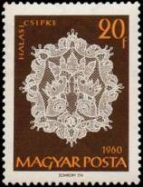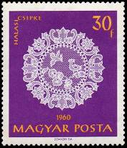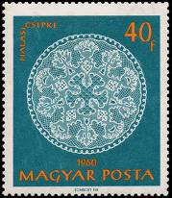
1660 1661 1662
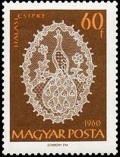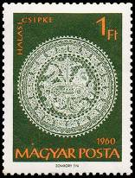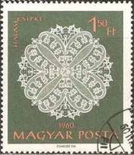
1663 1664 1665
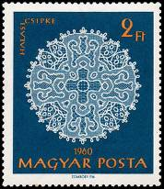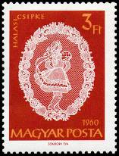
1666 1667
1660А 20 fi – Кружева (чёрно-коричневая, оранжевая) - -
1660В 20 fi – Рисунок и цвет марки 1660А, без зубцов - -
1661А 30 fi – Кружева (тёмно-фиолетовая, оранжевая) - -
1661В 30 fi – Рисунок и цвет марки 1661А, без зубцов - -
1662А 40 fi – Кружева (зеленовато-синяя, оранжевая) - -
1662В 40 fi – Рисунок и цвет марки 1662А, без зубцов - -
1663А 60 fi – Кружева (тёмно-коричневая, оранжевая) - -
1663В 60 fi – Рисунок и цвет марки 1663А, без зубцов - -
1664А 1 Ft – Кружева (тёмно-зелёная, оранжевая) - -
1664В 1 Ft – Рисунок и цвет марки 1664А, без зубцов - -
1665А 1.5 Ft – Кружева (серо-зелёная, оранжевая) - -
1665В 1.5 Ft – Рисунок и цвет марки 1665А, без зубцов - -
1666А 2 Ft – Кружева (тёмно-синяя, оранжевая) - -
1666В 2 Ft – Рисунок и цвет марки 1666А, без зубцов - -
1667А 3 Ft – Кружева (тёмно-красная, оранжевая) - -
1667В 3 Ft – Рисунок и цвет марки 1667А, без зубцов - -

1960. Февраль. 8-е зимние Олимпийские игры в Скво-Вэлли. Рисунки: Й. Вертель. Печать:
глубокая на бумаге с вод. зн. 12. Греб. 11½ : 12 и без зубцов. Оформление марок однотипное. На
марках – эмблема Олимпийских игр. Тиражи: по 0,3687 (зубц); по 0,0149 (без зубц).
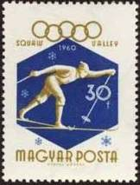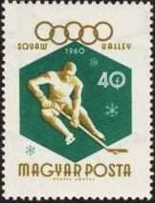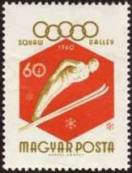
1668А 1669А 1670А
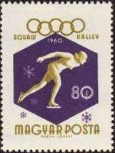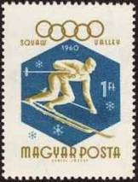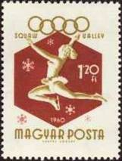
1671А 1672А 1673А
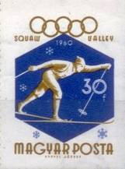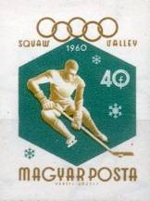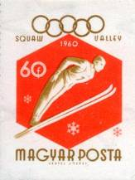
1668В 1669В 1670В
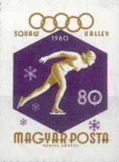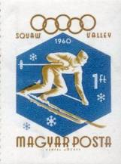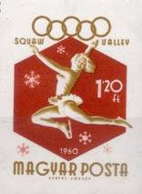
1671В 1672В 1673В
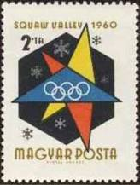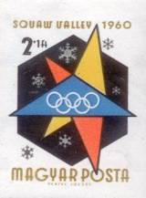
1674В 1674В
1668А 30 fi – Бег на лыжах (охрово-жёлтая) - -
1668В 30 fi – Рисунок и цвет марки 1668А, без зубцов - -
1669А 40 fi – Хоккей (изумрудно-зелёная, охрово-жёлтая) - -
1669В 40 fi – Рисунок и цвет марки 1669А, без зубцов - -
1670А 60 fi – Прыжок с трамплина (красная, охрово-жёлтая) - -
1670В 60 fi – Рисунок и цвет марки 1670А, без зубцов - -
1671А 80 fi – Конькобежный спорт (тёмно-фиолетовая, охрово-жёлтая) - -
1671В 80 fi – Рисунок и цвет марки 1671А, без зубцов - -
1672А 1 Ft – Слалом (зеленовато-синяя, охрово-жёлтая) - -
1672В 1 Ft – Рисунок и цвет марки 1672А, без зубцов - -
1673А 1.2 Ft – Фигурное катание (красно-коричневая, охрово-жёлтая) - -
1673В 1.2 Ft – Рисунок и цвет марки 1673А, без зубцов - -
1674А 2+1 Ft – Эмблема Олимпийских игр (многоцветная) - -
1674В 2+1 Ft – Рисунок и цвет марки 1674А, без зубцов - -

1960. Март. Международный женский день 8 марта. Рисунки: З. Надь. Гравюра по металлу:
М. Фюле. Печать: металлография на бумаге с вод. зн. 12. Греб. 11 и без зубцов. Тиражи: по 0,95
(зубц).
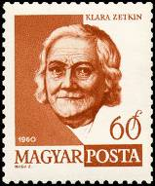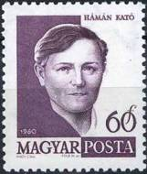
1675 1676
1675А 60 fi – Портрет венгерской деятельницы германского и международного рабочего - -
движения Клары Цеткин (1857-1933) (светло-коричневая)
1675В 60 fi – Рисунок и цвет марки 1675А, без зубцов - -
1676А 60 fi – Портрет венгерской деятельницы движения за равноправие женщин Като - -
Хаман (1884-1936) (бледно-фиолетовая)
1676В 60 fi – Рисунок и цвет марки 1676А, без зубцов - -

1960. Апрель. Специальный выпуск в пользу Венгерского филателистического союза.
Марка с купоном. Рисунок марки: М. Фюле; рисунок купона: Л. Кекеши. Печать: глубокая на
бумаге с водяным знаком 12. Греб. 12 и без зубцов. Марка выпускалась с купоном имеющим
дополнительный номинал 4 Ft. Тираж: 0,25 (с зубц) и 0,0032 (без зубц).
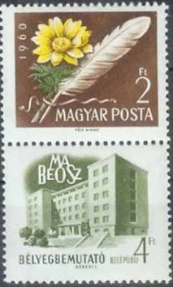
1677
1677A 2 (+4) Ft – Весенний горицвет (Adonis vernalis) и птичье перо (жёлтая, коричневая, - -
зелёная)
1677B 2 (+4) Ft – Рисунок и цвет марки 1677A, без зубцов - -

1960. Апрель. 15-я годовщина освобождения Венгрии от фашизма Советской Армией.
Рисунки: М. Фюле (1678) и Ф. Бокрош (1679). Печать: глубокая на бумаге с водяным знаком 12. Греб. 11½ : 12½ (1678) и 12½ : 11½ (1679) и без зубцов. Тиражи: по 2,414 (с зубц).
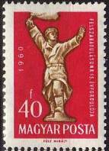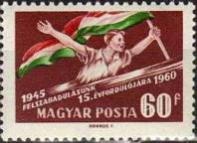
1678 1679
1678А 40 fi – Памятник советскому офицеру-парламентёру И.А. Остапенко, вероломно - -
убитому гитлеровцами при освобождении Будапешта (коричнево-охровая,
пурпурно-красная)
1678В 40 fi – Рисунок и цвет марки 1678А, без зубцов - -
1679А 60 fi – Молодой рабочий с венгерским национальным флагом (многоцветная) - -
1679В 60 fi – Рисунок и цвет марки 1679А, без зубцов - -

1960. Май. 100-летие начала революционно-освободительной борьбы за объединение и
национальную независимость Италии под руководством Джузеппе Гарибальди.
Рисунки: З. Надь (1680), Л. Кекеши (1681) и Ф. Галла (1682). Гравюра на металле: М. Фюле (1680),
Й. Вертель (1681) и Ф. Галла (1682). Печать: металлография на бумаге с водяным знаком 12. Греб.
11 и без зубцов. Тиражи: по 0,95 (с зубц).
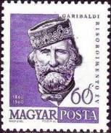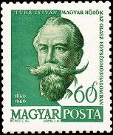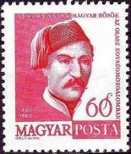
1680 1681 1682
1680А 60 fi – Портрет народного героя Италии Джузеппе Гарибальди (1807-1882) - -
(сиреневая)
1680В 60 fi – Рисунок и цвет марки 1680А, без зубцов - -
1681А 60 fi – Портрет борца за национальное освобождение Италии Иштвана Тюрра - -
(1825-1908) (тёмно-зелёная)
1681В 60 fi – Рисунок и цвет марки 1681А, без зубцов - -
1682А 60 fi – Портрет борца за национальное освобождение Италии Лайоша Тюкори - -
(1826-1860) (карминовая)
1682В 60 fi – Рисунок и цвет марки 1682А, без зубцов - -

1960. Июнь. Деятели мировой культуры.
Рисунки: Л. Кекеши (1683), З. Надь (1684) и Ф. Галла (1685). Гравюра на металле: Й. Вертель
(1683), М. Фюле (1684) и Ф. Галла (1685). Печать: металлография на бумаге с водяным знаком 12.
Греб. 11 и без зубцов. Тиражи: по 2,02 (с зубц).
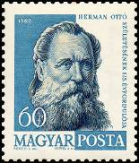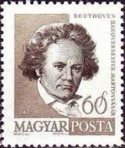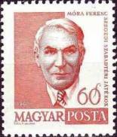
1683 1684 1685
1683А 60 fi – Портрет венгерского зоолога и этнографа Отто Германа (1835-1914) - -
(голубая, чёрная)
1683В 60 fi – Рисунок и цвет марки 1683А, без зубцов - -
1684А 60 fi – Портрет немецкого композитора Людвига Ван Бетховена (1770-1827) - -
(серо-коричневая)
1684В 60 fi – Рисунок и цвет марки 1684А, без зубцов - -
1685А 60 fi – Портрет венгерского писателя Ференца Мора (1879-1934) (кирпично-красная) - -
1685В 60 fi – Рисунок и цвет марки 1685А, без зубцов - -

1960. Август. 17-е летние Олимпийские игры в Риме.
Рисунки: Ш. Легранди. Гравюра на металле: Й. Жигмонд (1686-1695), Й. Вертель (1696). Печать:
глубокая на бумаге с водяным знаком 12. Греб. 11½ : 12 и без зубцов. Оформление марок одно-
типное. На марках – эмблема Олимпийских игр. Тиражи: по 0,45 (с зубц); по 0,0173 (без зубц).
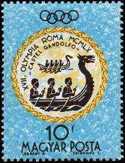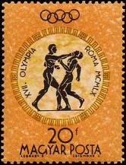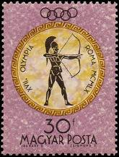
1686А 1687А 1688А
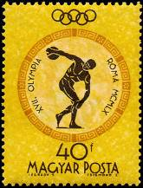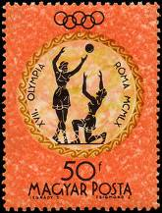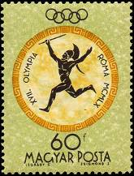
1689А 1690А 1691А
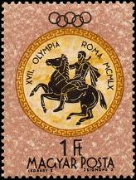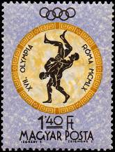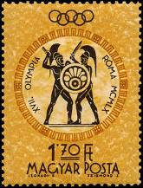
1692А 1693А 1694А
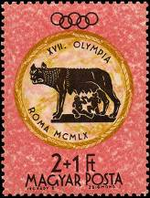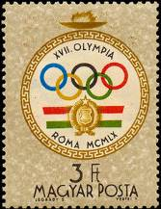
1695А 1696А
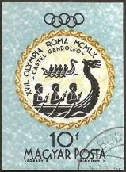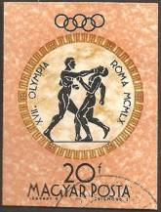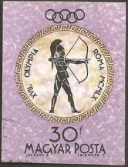
1686B 1687B 1688B
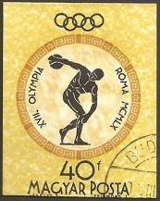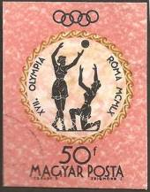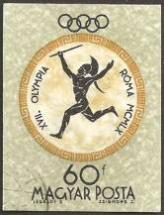
1689B 1690B 1691B
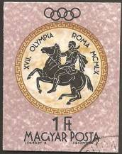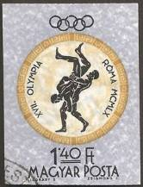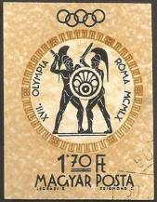
1692B 1693B 1694B
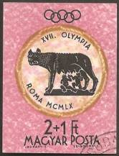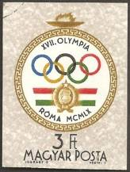
1695B 1696B
1686А 10 fi – Гребля (коричневая, чёрная, фон голубой) - -
1686В 10 fi – Рисунок и цвет марки 1686А, без зубцов - -
1687А 20 fi – Бокс (коричнево-жёлтая, чёрная, фон желтовато-коричневый) - -
1687В 20 fi – Рисунок и цвет марки 1687А, без зубцов - -
1688А 30 fi – Стрельба из лука (желтовато-коричневая, чёрная, фон сиреневый) - -
1688В 30 fi – Рисунок и цвет марки 1688А, без зубцов - -
1689А 40 fi – Дискобол (коричнево-жёлтая, чёрная, фон жёлтый) - -
1689В 40 fi – Рисунок и цвет марки 1689А, без зубцов - -
1690А 50 fi – Игра в мяч (желтовато-коричневая, чёрная, фон коричнево-розовый) - -
1690В 50 fi – Рисунок и цвет марки 1690А, без зубцов - -
1691А 60 fi – Метание копья (желтовато-коричневая, чёрная, фон серо-зеленоватый) - -
1691В 60 fi – Рисунок и цвет марки 1691А, без зубцов - -
1692А 1 Ft – Всадник (жёлтая, чёрная, фон светло-фиолетовый) - -
1692В 1 Ft – Рисунок и цвет марки 1692А, без зубцов - -
1693А 1,4 Ft – Борьба (жёлтая, чёрная, фон светло-ультрамариновый) - -
1693В 1,4 Ft – Рисунок и цвет марки 1693А, без зубцов - -
1694А 1,7 Ft – Фехтование (коричневая, чёрная, фон светло-коричневый) - -
1694В 1,7 Ft – Рисунок и цвет марки 1694А, без зубцов - -
1695А 2+1 Ft – Легендарные основатели Рима – Ромул и Рем с волчицей (герб города) - -
(коричневая, чёрная, фон тёмно-розовый)
1695В 2+1 Ft – Рисунок и цвет марки 1695А, без зубцов - -
1696А 3 Ft – Эмблема Олимпийских игр. Внизу – государственный герб Венгерской - -
Народной Республики и национальные цвета венгерского государственного
флага (многоцветная)
1696В 3 Ft – Рисунок и цвет марки 1696А, без зубцов - -

1960. Август. 17-е летние Олимпийские игры в Риме. Почтовый блок.
Рисунок: Й. Вертель. Печать: глубокая на бумаге с водяным знаком 12. Рам. 12 и без зубцов.
Размер блока: 6,7 х 9,5 см. Тираж: 0,1166 (с зубц); 0,0165 (без зубц).
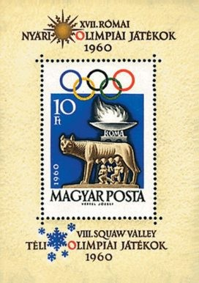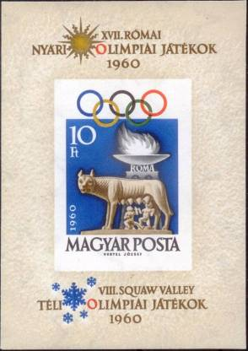
BL30А BL30B
BL30А 10 Ft – Легендарные основатели Рима – Ромул и Рем с волчицей (герб города). - -
На втором плане – факел и эмблема Олимпийских игр.
На полях блока – текст: «XVII Олимпийские игры в Риме» и «VIII зимние
Олимпийские игры в Скво-Вэлли» (Многоцветный)
BL30В 10 Ft – Рисунок и цвет блока BL30А, без зубцов - -

1960. Сентябрь. 3-й конгресс Международной филателистической федерации (ФИП) в
Варшаве. Малый лист. Рисунок: Е. Зомбори. Печать: глубокая на бумаге с водяным знаком 12.
Греб. 11½ и без зубцов. Размер блока: 16,5 х 12,5 см. Тираж: 0,0918 (с зубц); …... (без зубц).
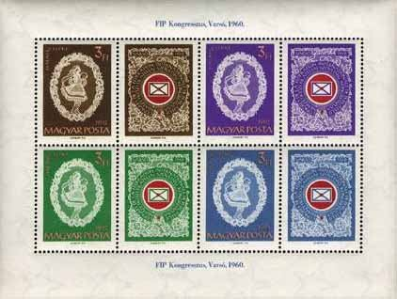
BL31
BL31А 3x4 Ft – Рисунок марки 1667 (в разных цветах). На купоне – эмблема ФИП - -
(почтовый конверт) в орнаментальной рамке. На полях блока – текст:
«Конгресс ФИП, Варшава, 1960»
BL31В 3x4 Ft – Рисунок и цвет блока BL31А, без зубцов - -

1960. Сентябрь. День шахтёра.
Рисунок: З. Надь. Гравюра на металле: М. Фюле. Печать: металлография на бумаге с водяным
знаком 12. Греб. 11 и без зубцов. Тираж: 0,1 (с зубц).
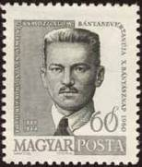
1702
1702А 60 fi – Портрет шахтёра-революционера, лидера рабочего движения Иштвана - -
Тота Бучоки (1889-1944) (тёмно-серая)
1702В 60 fi – Рисунок и цвет марки 1702А, без зубцов - -

1960. Сентябрь. Замки Венгрии. Дополнительный стандартный выпуск.
Печать: глубокая на бумаге с водяным знаком 12. Греб. 15 (1703А-1707А), греб. 12 : 11½ (1708А-
1709А) и без зубцов. Тиражи: по 0,9135 (с зубц).
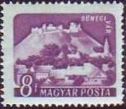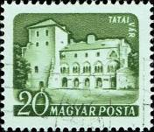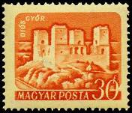
1703 1704 1705
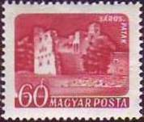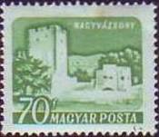
1706 1707
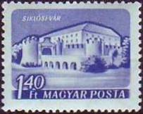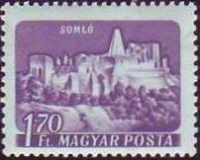
1708 1709
1703А 8 fi – Замок в Шюмеге (тёмно-фиолетовая на голубой бумаге) - -
1703В 8 fi – Рисунок и цвет марки 1703А, без зубцов - -
1704А 20 fi – Замок в Тата (тёмно-зелёная на светло-зелёной бумаге) - -
1704В 20 fi – Рисунок и цвет марки 1704А, без зубцов - -
1705А 30 fi – Замок Диошдьёр (оранжевая на желтовато-зелёной бумаге) - -
1705В 30 fi – Рисунок и цвет марки 1705А, без зубцов - -
1706А 60 fi – Замок Шарошпоток (карминово-красная на розовой бумаге) - -
1706В 60 fi – Рисунок и цвет марки 1706А, без зубцов - -
1707А 70 fi – Замок Надьважонь (зелёная на синеватой бумаге) - -
1707В 70 fi – Рисунок и цвет марки 1707А, без зубцов - -
1708А 1,4 Ft – Замок в Шиклоше (тёмно-синяя на голубой бумаге) - -
1708В 1,4 Ft – Рисунок и цвет марки 1708А, без зубцов - -
1709А 1,7 Ft – Замок Шомло (тёмно-фиолетовая на голубой бумаге) - -
1709В 1,7 Ft – Рисунок и цвет марки 1709А, без зубцов - -

1960. Октябрь. ХХХIII День почтовой марки и Республиканская выставка почтовых марок
Венгерского филателистического союза в Будапеште. Рисунок: Ф. Бокроша. Печать: глубокая
на бумаге с водяным знаком 12. Греб. 11½ : 12 и без зубцов. Тираж: 0,4 (с зубц).
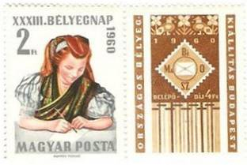
1710 купон
1710А 2 (+4) Ft – Девушка в мезокёвеждском национальном костюме (многоцветная) - -
На купоне – дополнительный номинал 4 Ft, изображение эмблемы
Венгерского союза филателистов; текст: «Республиканская выставка
Почтовых марок, Будапешт, 1960» (цвет купона – коричневый)
1710В 2 (+4) Ft – Рисунок и цвет марки 1710А, без зубцов - -

1960. Октябрь-Ноябрь. Деятели мировой науки и культуры.
Рисунки: Ф. Галл (1711, 1713), Л. Кекеши (1712), З.Надь (1714-1716). Гравюра на металле: Ф. Галл
(1711, 1713, 1715), Й. Вертель (1712), М. Фюле (1714, 1716). Печать: металлография на бумаге с
водяным знаком 12. Греб. 11 и без зубцов. Тиражи: 0,7; 0,7; 1,0; 1,0; 1,0; 1,0 (с зубц).
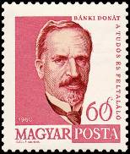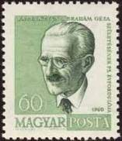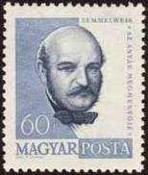
1711 1712 1713
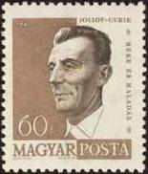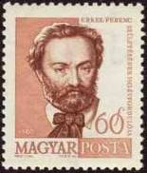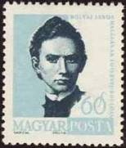
1714 1715 1716
1711А 60 fi – Портрет венгерского изобретателя Доната Банки (1859-1922) (лиловая) - -
1711В 60 fi – Рисунок и цвет марки 1711А, без зубцов - -
1712А 60 fi – Портрет венгерского учёного в области гидродинамики Абрагама Гёзы - -
Поттонтьюша (1885-1956) (светло-зелёная)
1712В 60 fi – Рисунок и цвет марки 1712А, без зубцов - -
1713А 60 fi – Портрет венгерского врача Филиппа Игнаца Шеммельвейса (1818-1865) - -
(серовато-синяя)
1713В 60 fi – Рисунок и цвет марки 1713А, без зубцов - -
1714А 60 fi – Портрет французского учёного-физика и общественного деятеля - -
Фредерика Жолио-Кюри (1900-1958) (коричневая, тёмно-коричневая)
1714В 60 fi – Рисунок и цвет марки 1714А, без зубцов - -
1715А 60 fi – Портрет венгерского композитора, основателя национальной оперы - -
Ференца Эркеля (1810-1893) (ноябрь)
1715В 60 fi – Рисунок и цвет марки 1715А, без зубцов - -
1716А 60 fi – Портрет венгерского математика Яноша Больяй (1802-1860) (голубая, - -
тёмно-синяя) (ноябрь)
1716В 60 fi – Рисунок и цвет марки 1716А, без зубцов - -

1960. Ноябрь. 43-я годовщина Великой Октябрьской социалистической революции.
Рисунок: З.Надь. Гравюра на металле: Й. Вертель. Печать: металлография на бумаге с водяным
знаком 12. Греб. 11 и без зубцов. Тираж: 0,3 (с зубц).
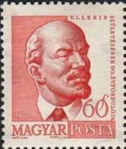
1717
1717А 60 fi – Портрет Владимира Ильича Ленина (1870-1924). Текст: «90 лет со дня - -
рождения» (оранжево-красная)
1717В 60 fi – Рисунок и цвет марки 1717А, без зубцов - -

1960. Декабрь. Народные сказки и сказочные мотивы в литературных произведениях.
(2-й выпуск). Рисунки: Е. Габор (1718, 1719, 1721, 1723, 1725) и Е. Замбори (1720, 1722, 1724). Пе-
чать: офсет на бумаге с водяным знаком 12. Греб. 11½ : 12 и без зубцов. Марки многоцветные.
Тиражи: по 0,4026 (зубц).
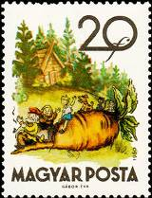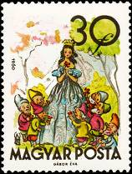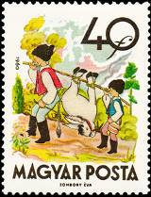
1718 1719 1720
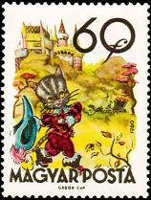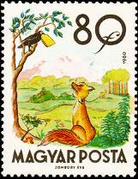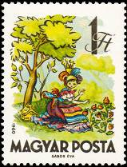
1721 1722 1723
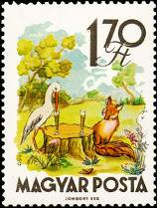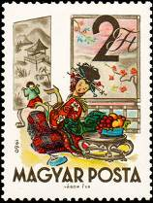
1724 1725
1718А 20 fi – Иллюстрация к русской народной сказке «Репка» - -
1718В 20 fi – Рисунок и цвет марки 1718А, без зубцов - -
1719А 30 fi – Иллюстрация к сказке братьев Гримм «Белоснежка и семь гномов» - -
1719В 30 fi – Рисунок и цвет марки 1719А, без зубцов - -
1720А 40 fi – Иллюстрация к венгерской народной сказке «Мельник, сын и осёл» - -
1720В 40 fi – Рисунок и цвет марки 1720А, без зубцов - -
1721А 60 fi – Иллюстрация к сказке Ш. Перро «Кот в сапогах» - -
1721В 60 fi – Рисунок и цвет марки 1721А, без зубцов - -
1722А 80 fi – Иллюстрация к басне И.А. Крылов «Ворона и Лисица» - -
1722В 80 fi – Рисунок и цвет марки 1722А, без зубцов - -
1723А 1 Ft – Иллюстрация к венгерской народной сказке «Кленовая флейта» - -
1723В 1 Ft – Рисунок и цвет марки 1723А, без зубцов - -
1724А 1,7 Ft – Иллюстрация к русской народной сказке «Лиса и журавль» - -
1724В 1.7 Ft – Рисунок и цвет марки 1724А, без зубцов - -
1725А 2 Ft – Иллюстрация к японской народной сказке «Момотаро» - -
1725В 2 Ft – Рисунок и цвет марки 1725А, без зубцов - -

=====
Конец

